**PERAN *CORPORATE COMMUNICATION* DALAM MENGELOLA MEDIA SOSIAL INSTAGRAM**

**PT AGRICON**

**YESSI RAHMAYANTI**

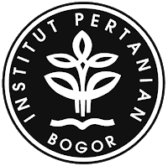

**PROGRAM STUDI KOMUNIKASI**

**SEKOLAH VOKASI**

**INSTITUT PERTANIAN BOGOR**

**BOGOR**

**2021**

**PERAN *CORPORATE COMMUNICATION* DALAM MENGELOLA MEDIA SOSIAL INSTAGRAM**

**PT AGRICON**

**YESSI RAHMAYANTI**



**PROGRAM STUDI KOMUNIKASI**

**SEKOLAH VOKASI**

**INSTITUT PERTANIAN BOGOR**

**BOGOR**

**2021**

**PERNYATAAN MENGENAI LAPORAN AKHIR DAN SUMBER INFORMASI SERTA PELIMPAHAN**

**HAK CIPTA**

Dengan ini saya menyatakan bahwa Laporan Akhir dengan judul “Peran *Corporate Communication* dalam Mengelola Media Sosial Instagram PT Agricon” adalah karya saya dengan arahan dari dosen pembimbing dan belum diajukan dalam bentuk apa pun kepada perguruan tinggi mana pun. Sumber informasi yang berasal atau dikutip dari karya yang diterbitkan dari penulis lain telah disebutkan dalam teks dan dicantumkan dalam Daftar Pustaka di bagian akhir Laporan Akhir ini.

Dengan ini saya melimpahkan hak cipta dari karya tulis saya kepada Institut

Pertanian Bogor.

Bogor, Juni 2021

Yessi Rahmayanti

NIM J3A118210

**RINGKASAN**

YESSI RAHMAYANTI. Peran Corporate Communication dalam Mengelola Media Sosial Instagram PT Agricon. *The Role of Corporate Communication in Managing PT Agricon's Social Media Instagram.*

Dibimbing oleh AMIRUDDIN SALEH

*Corporate communication* merupakan divisi yang ada PT Agricon. Tugas dan fungsi corporate communication PT Agricon yaitu, meningkatkan citra dimata publik dan membangun komunikasi internal dan eksternal.

Laporan Akhir ini bertujuan untuk menjelaskan bagaimana peran dan fungsi *corporate communication* PT Agricon, menjelaskan bagimana proses pengelolaan media sosial Instagram PT Agricon oleh *corporate communication* dan menganalisis hambatan dan solusi yang dihadapi oleh *corporate communication* dalam proses pengelolaan Instagram PT Agricon. Lokasi pengumpulan data untuk penulis Laporan Akhir ini, diperoleh pada saat melaksanakan praktik kerja lapangan yang dilaksanakan di PT Agricon. Waktu pengumpulan data dilaksanakan sejak tanggal 01 Maret 2021 sampai dengan 01 Mei 2021. Teknik pengumpulan data yang dilakukan yakni melakukan wawancara, observasi, partisipasi aktif, serta studi pustaka.

*Corporate communication* PT Agricon memiliki peran untuk meningkatkan citra perusahaan guna meningkatkan kepercayaan *stakeholder*. Dalam upaya meningkat citra ada beberapa tugas di bagian *corporate communication* yang harus diperhatikan guna meningkatkan citra perusahaan seperti pembuatan *press release*, membantu pelaksaan kegiatan perusahaan baik internal maupun eksternal, dan mengelola media sosial Instagram PT Agricon mulai dari Facebook, Instagram, Youtube, LinkedIn, dan juga website perusahaan. Adapun fungsi yang dijalankan oleh *corporate communication* terbagi menjadi dua, fungsi internal untuk membangun komunikasi dua arah yang dibuat dalam program “Seputar Kita” dan fungsi eksternal guna membangun *brand image* dan meningkatkan program pengembangan masyarakat.

Pengelolaan media sosial Instagram PT Agricon yang dilakukan oleh *corporate communication* terbagi menjadi tiga tahap yaitu, pra produksi yang terdiri dari pembuatan media *planning*, berkordinasi dengan bagian produk *manager* dan QHSE, dan penyebaran media *planning* kepada direksi terkait. Produksi yang terdiri dari penulisan *caption*, pemilihan foto dan merevisi desain, mengunggah konten dan membuat *insta story*. Pasca produksi terdiri dari membalas komentar dan mengukur *engagement rate*.

Hambatan yang dialami dalam pelaksanaan tugas terbagi menjadi dua yaitu, hambatan teknis, meliputi *microphone* tidak terdengar jelas dan *handphone* mengalami *overheat* saat *live* Instagram. Hambatan nonteknis meliputi kurangnya sumber daya manusia (SDM) dan keterlambatan mengunggah konten. Solusi yang bisa diterapkan dalam menghadapi hambatan terbagi dua yaitu, solusi teknis berupa mempersiapkan *microphone* cadangan dan mengurangi *live* di luar ruangan. Solusi nonteknis yaitu, meningkatkan kinerja SDM dan mengunggah konten lain.

Kata Kunci: *Corporate Communication, Pengelolaan, Instagram*

©Hak Cipta milik IPB, Tahun 2021

Hak Cipta dilindungi Undang – undang

*Dilarang mengutip sebagian atau seluruh karya tulis ini tanpa mencantumkan atau*

*menyebutkan sumbernya. Pengutip hanya untuk kepentingan pendidikan,penelitian, penulisan karya ilmiah, penyusunan laporan, penulisan kritik, atau tinjauan masalah; dan pengutipan tersebut tidak merugikan kepentingan yang wajar IPB*

*Dilarang mengumumkan dan memperbanyak sebagian atau seluruh karya tulis ini*

*dalam bentuk apa pun tanpa izin IPB*

**PERAN *CORPORATE COMMUNICATION* DALAM MENGELOLA MEDIA SOSIAL INSTAGRAM**

**PT AGRICON**

**YESSI RAHMAYANTI**

Laporan Akhir

Sebagai salah satu syarat memperoleh gelar

Ahli Madya pada

Program Studi komunikasi

**PROGRAM STUDI KOMUNIKASI**

**SEKOLAH VOKASI**

**INSTITUT PERTANIAN BOGOR**

**BOGOR**

**2021**

Penguji pada ujian Laporan Akhir:

Judul Laporan Akhir : Peran *Corporate Communication* dalam Mengelola   
 Media Sosial Instagram PT Agricon

Nama : Yessi Rahmayanti

NIM : J3A118210

Disetujui Oleh

Pembimbing : Dr Ir Amiruddin Saleh, MS

Diketahui Oleh

Ketua Program Studi : Dr Wahyu Budi Priatna, MSi

NIP 19670410 199103 1 001

Dekan Sekolah Vokasi : Dr Ir Arief Daryanto, Dip Ag Ec, MEc

NIP 19610618 198609 1001

Tanggal Ujian : Tanggal Lulus :

( ) ( )

# PRAKATA

Puji dan syukur penulis panjatkan kepada Allah *subhanaahu wa ta’ala* atas segala karunia-Nya sehingga karya ilmiah ini berhasil diselesaikan. Tema yang dipilih dalam penelitian yang dilaksanakan sejak bulan Maret 2021 sampai bulan Mei 2021 ini ialah Hubungan Masyarakat, dengan judul “Peran *Corporate Communication* dalam Mengelola Media Sosial Instagram PT Agricon. “

Terima kasih penulis ucapkan kepada pembibing, Dr Ir Amiruddin Saleh, MS yang telah membimbing dan banyak memberi saran. Ucapan terima kasih juga disampaikan kepada pembimbing akademik Alfi Rachmawati, SKPM MSi, moderator seminar, dan penguji luar komisi pembimbing. Dr Wahyu Budi Priatna, MSi selaku Ketua Program Studi Komunikasi dan Dr Ir Arief Daryanto, Dip Ag Ec, MEc selaku Dekan Sekolah Vokasi. Di samping itu, penghargaan penulis sampaikan kepada Harlan Bengardi selaku *Senior Vice President* PT Agricon, dan Herman Branes selaku pembimbing lapangan yang telah membantu selama pengumpulan data. Ungkapan terima kasih juga disampaikan kepada ayah, ibu serta seluruh keluarga dan teman-teman sekalian yang telah memberikan dukungan, doa, dan kasih sayangnya.

Semoga karya ilmiah ini bermanfaat bagi pihak yang membutuhkan dan bagi kemajuan ilmu pengetahuan.

Bogor, Juni 2021

Yessi Rahmayanti

# DAFTAR ISI

# DAFTAR TABEL

# DAFTAR GAMBAR

# DAFTAR LAMPIRAN

# PENDAHULUAN

## Latar Belakang

Kehidupan manusia saat ini berkembang sangatlah pesat. Perkembangan jaman yang semakin canggih, utamanya dari segi teknologi informasi dan komunikasi telah membuka babak baru bagi manusia untuk memperoleh informasi dengan mudah didapatkan dimanapun mereka berada. Kemajuan teknologi informasi dan komunikasi juga merupakan sesuatu yang bermanfaat bagi kehidupan manusia karena dapat mempermudah segala aspek kehidupan manusia, salah satunya yaitu berkomunikasi. Menurut Caropeboka (2017:1), komunikasi merupakan kegiatan manusia untuk saling memahami atau mengerti suatu pesan antara komunikator dan komunikan. Biasanya, diakhiri dengan suatu hasil yang disebut sebagai efek komunikasi. Komunikasi akan berlangsung selama ada kesamaan makna di dalam sesuatu percakapan yang disampaikan. Kesamaan makna dalam hal ini adalah kesamaan bahasa yang digunakan dalam suatu penggunaan kalimat yang disampaikan dalam bahasa tertentu.

Dalam kegiatan penyampaian informasi, pesan tidak hanya dapat diterima oleh satu orang, tetapi pesan juga dapat diterima oleh khalayak yang luas, hal ini biasanya sering disebut sebagai Komunikasi Massa. Menurut Hadi *et al,* (2021:5), komunikasi massa adalah jenis komunikasi yang menggunakan media massa berteknologi modern yang mampu menyampaikan pesan secara massal dan dapat diakses oleh khalayak luas, anonim, dan heterogen. Proses komunikasi masa bersifat satu arah dan melembaga dimana pesan-pesan disampaikan melalui media masa karena media massa merupakan sarana utama dalam komunikasi massa untuk penyebarkan pesan-pesan kepada khalayak. Media massa yang berkembang saat ini adalah media *online*. Menurut Putri *et al,* (2020:97), media *online* adalah media dalam jaringan yang terhubung melalui jejaring komputer dan internet seperti website, situs berita, web lembaga/instansi, situs e-commerce, whatsapp, dan media sosial.

Salah satu media *online* yang sering digunakan saat ini adalah media sosial. Menurut Raharjo (2019 :188), media sosial pada umumnya adalah sebuah media yang digunakan untuk bersosialisasi (berhubungan, baik secara personal, kelompok, dan sebagainya) antar penggunanya. Beberapa istilah yang ada dalam media sosial antara lain adalah *social network*, *social networking service* (*SNS)*, dan *communication network*. Media baru ini telah memberikan dampak terhadap situs komunikasi seperti *e-mail, chatting*, menjadi media sosial atau jejaring sosial. Instagram merupakan salah satu media sosial yang paling banyak digunakan saat ini. Tidak hanya digunakan oleh perorangan namun saat ini banyak perusahaan yang menggunakan media sosial Instagram untuk menyebarkan informasi dan meningkatkan reputasi perusahaan salah satunya yaitu, PT Agricon.

PT *Agriculture Construction* (Agricon) merupakan perusahaan distribusi nasional yang menyediakan produk dan layanan terbaik sebagai solusi dalam mendukung peningkatan produksi pertanian. Salah satu bagian divisi kerja yang bertugas untuk melakukan penyebaran informasi kepada publik internal maupun eksternal guna membangun citra perusahaan di PT Agricon adalah divisi *corporate communication. Corporate communication* adalah bagian dari seluruh organisasi dengan pesan yang dikeluarkan oleh perusahaan, badan, atau publik tersebut untuk publik. Seorang *corporate communication* menjadi bidang yang penting di perusahaan dalam meningkatkan citra di mata publik. Menurut Mohamad dan Bungin (2020:3), *corporate communication* merupakan hubungan atau interaksi antara perusahan dan masyarakat sekitar. Informasi yang disampaikan oleh *corporate communication* diharapkan memiliki makna positif untuk mempertahankan bahkan meningkatkan reputasi perusahaan.

Dalam upaya meningkatkan kepercayaan publik diperlukan keterbukaan dan penyebaran informasi kepada publik untuk menjalin hubungan baik dengan *stakeholders*, yaitu dengan cara menggunakan sarana atau media penyebaran informasi melalui media sosial Instagram. Media sosial Instagram dipilih karena khayalaknya lebih luas dan penyebaran informasinya sangat cepat. Maka dari itu dalam Laporan Akhir ini membahas bagaimana “Peran *Corporate Communication* dalam Mengelola Media Sosial Instagram PT Agricon.”

## Rumusan Masalah

Berdasarkan latar belakang yang telah diuraikan di atas, terdapat beberapa rumusan masalah yang dibahas dalam Laporan Akhir ini, yaitu:

1. Bagaimana peran dan fungsi *corporate communication* PT Agricon?
2. Bagaimana proses pengelolaan media sosial Instagram PT Agricon oleh *corporate communication*?
3. Apa saja hambatan dan solusi yang dihadapi oleh *corporate communication* dalam proses pengelolaan Instagram PT Agricon?

## Tujuan

Pembuatan Laporan Akhir ini memiliki beberapa tujuan. Tujuan tersebut merujuk pada rumusan masalah yang dibahas. Tujuan dari laporan akhir ini adalah:

1. Menjelaskan peran dan fungsi *corporate communication* PT Agricon.
2. Menjelaskan proses pengelolaan media sosial Instagram PT Agricon oleh *corporate communication.*
3. Menjelaskan dan menganalisis hambatan dan solusi yang dihadapi oleh *corporate communication* dalam proses pengelolaan Instagram PT Agricon.

# METODE

## Lokasi dan Waktu

Lokasi pengumpulan data dilakukan di PT Agricon yang berlokasi di Jl. Siliwangi No.68 Bogor Selatan, Kota Bogor, Jawa Barat 16134.

Proses pengumpulan data laporan akhir ini dilaksanakan selama enam puluh hari, terhitung dari tanggal 01 Maret sampai dengan 01 Mei 2021 dan dilakukan pada hari Senin sampai dengan Jum’at mulai pukul 08.00-17.00 WIB.

## Data dan Instrumen

Jenis data dan instrurmen yang diperoleh untuk membuat laporan akhir sebagai berikut:

1. Data Primer

Merupakan data atau informasi yang dikumpulkan atau diperoleh secara langsung dari pihak *corporate communication* PT Agricon dengan cara berpartisipasi aktif secara langsung sebagai Humas selama melakukan praktik kerja lapangan.

1. Data Sekunder

Merupakan data yang didapatkan atau diperoleh dari pihak lain yang merupakan data yang tidak diperoleh secara langsung dari sumbernya. Data sekunder yang didapat oleh penulis berupa sejumlah data dari daftar pustaka, buku-buku referensi, dan arsip karya ilmiah yang relevan dengan rumusan masalah yang ada.

1. Instrumen

Proses pengumpulan data dan penulisan laporan akhir ini menggunakan instrumen pendukung yaitu daftar pertanyaan untuk melakukan wawancara bersama narasumber, *flashdisk*, alat tulis, Ponsel, dan laptop.

## Teknik Pengumpulan Data

Teknik pengumpulan data yang dilakukan yaitu dengan melakukan observasi lapangan, ikut berpastisipasi langsung, dan studi pustaka. Penjelasan tentang teknik pengumpulan data adalah sebagai berikut:

1. Observasi

Melakukan pengamatan secara langsung terkait aktiviras *corporate communication* di PT Agricon.

1. Partisipasi Aktif

Penulis turut serta mengikuti jalannya kegiatan secara langsung selama Praktik Kerja Lapangan (PKL) bersama *corporate commucation* PT Agricon.

1. Wawancara

Wawancara dilakukan dengan cara mengajukan pertanyaan kepada pembimbing lapangan maupun kepada pihak lain di PT Agricon.

1. Studi Pustaka

Studi Pustaka dilakukan dengan cara mencari data-data yang dibutuhkan melalui jurnal, buku- buku referensi, serta arsip perusahaan yang berkaitan dengan judul Laporan Akhir.

# GAMBARAN UMUM PERUSAHAAN

## Sejarah Perusahaan

PT Agricon didirikan pada tanggal 17 April 1969 berdasarkan Akte Notaris Samadi, SH No. 57 Tambahan Berita Negara RI No. 31 tanggal 12 Januari 1973, Nomor Tambahan 4 di Bogor. Bidang kegiatan usaha PT Agricon pada awal mula berdirinya adalah dalam distribusi pestisida Dengan semakin berkembangnya perusahaan, para pendiri sepakat mengadakan perubahan dalam hal kepemilikan saham perusahaan, susunan direksi dan komisaris perusahaan yang dituangkan dalam Akte Notaris Ny. Lanny Hartono, SH No. 32 tanggal 14 Desember 1981 Tambahan Berita Negara RI No. 94 Tahun 1983, Nomor Tambahan 6 tanggal 21 Januari 1983. Pada periode sebelum PT Agricon didirikan sampai dengan tahun- tahun awal setelah perseroan itu didirikan, belum ada perusahaan yang menghasilkan produk pestisida di Indonesia. Hampir seluruh bahan tersebut masih harus diimpor dari luar negeri, sehingga menghabiskan devisa negara yang besar. Di samping itu begitu banyak hambatan dan kesulitan yang dihadapi para importir pada umumnya dan PT Agricon pada khususnya dalam usaha memasukkan berbagai produk pestisida yang amat dibutuhkan oleh petani, baik untuk pengusaha tanaman pangan maupun tanaman perkebunan. Pada tahun 1970-1971, PT Agricon mulai merintis pendirian perusahaan patungan di bidang industri pestisida di Indonesia.

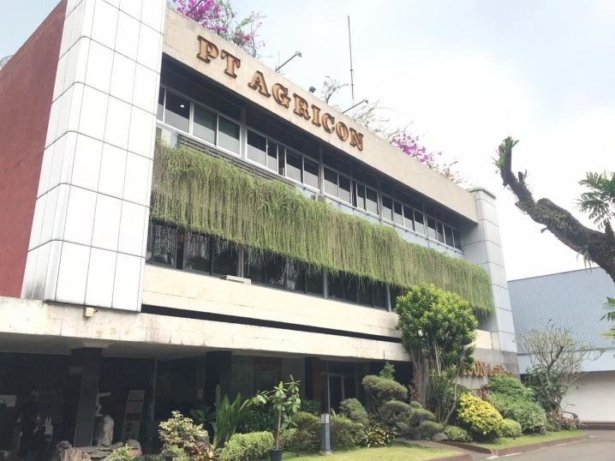

Gambar 1. Lokasi PKL di PT Agricon

Sumber: Dokumentasi Pribadi (2021)

Cara yang ditempuh yaitu dengan mendekati *Imperial Chemical Industries* (ICI) London, Inggris dengan tujuan mengajak pihak ICI untuk bersama-sama mendirikan perusahaan patungan *joint venture* di bidang industri pestisida di Indonesia. Setelah melalui berbagai tahap kegiatan, antara lain pengajuan permohonan kepada Menteri Perindustrian RI disertai dengan projek proposal yang telah mendapat persetujuan Sub Panitia Penanaman Modal Asing tanggal 14 Juni 1972 dan Surat Persetujuan Presiden RI No. B- 40 100PRES101972 tanggal 10 Oktober 1972, Menteri Perindustrian mengeluarkan Surat Keputusan No. 674MSKXII1972 pada tanggal 4 Desember 1972 tentang izin pendirian pabrik *formulation plant* yang memproduksi pestisida merek *Gramoxone* dan *Agroxone* 4. Dengan terbitnya SK Menteri Perindustrian tersebut maka kedua belah pihak, yaitu ICI dan PT Agricon mendirikan perusahaan patungan bernama PT ICI Pestisida Indonesia. Perusahaan patungan tersebut didirikan berdasarkan Akte Notaris Dian Paramita Tamzil, SH di Jakarta pada tanggal 19 Februari 1973. Pada perkembangan berikutnya terdapat beberapa perbaikan terhadap akte notaris pendirian perusahaan tersebut, yaitu melalui Akte Notaris Kartini Mulyadi, SH; berturut-turut Nomor 116 tanggal 9 Mei 1974 dan Nomor 118 tanggal 21 Februari 1975. Akte pendirian PT ICI Pestisida Indonesia diumumkan selengkapnya pada Tambahan Berita Negara RI Nomor 60 tanggal 29 Juli 1975. Dalam dokumen tersebut tercantum secara lengkap dan resmi segala ketentuan mengenai hak, kewajiban, pemilikan saham dan susunan personalia yang harus dipatuhi oleh kedua belah pihak sebagai pendiri perusahaan patungan tersebut. Pada tahun 1992, PT Agricon melakukan reorganisasi dengan memisahkan diri dari PT ICI Pestisida Indonesia setelah selama kurang lebih 23 tahun melakukan kerjasama dalam bentuk perusahaan patungan.

Dua tahun kemudian, tepatnya pada tanggal 17 April 1994 bertepatan dengan hari jadinya yang ke-25, PT Agricon membangun pabrik agrokimia secara mandiri yang berlokasi di Desa Wanaherang Kecamatan Gunungputri, Kabupaten Bogor. Hal ini dilakukan sebagai realisasi dari peran ganda perusahaan yang berfungsi sebagai produsen sekaligus distributor produk agrokimia. Dalam rangka memantapkan daya saing produknya di pasar, PT Agricon menyediakan pelayanan terpadu dengan mengadakan penyuluhan kepada kelompok-kelompok tani di seluruh Indonesia, termasuk di dalamnya penyuluhan mengenai keamanan penggunaan pestisida bagi konsumen dan lingkungan hidup sekitarnya. Disadari bahwa perluasan saluran distribusi menyumbangkan peranan yang besar dalam meningkatkan efisiensi dan 41 efektivitas perusahaan, maka PT Agricon terus berupaya mengembangkan jaringan distribusi regionalnya. Sampai saat ini PT Agricon yang berkantor pusat di Jalan Siliwangi No. 68, Bogor telah memiliki tujuh kantor perwakilan yang tersebar di seluruh wilayah Indonesia yaitu Medan, Pekanbaru, Palembang, Bandar Lampung, Semarang, Surabaya, dan Ujung Pandang.

## Profil PT Agricon

Nama Perusahaan : PT Agricon

Bidang Industri : Industri dan distribusi barang pembasmi hama

Tanggal Pendirian : 17 April 1969

Alamat Kantor : Jl. Siliwangi No. 68, Kota Bogor, Jawa Barat.

Telepon : (0251) 8313070

Laman : <https://www.agricon.com/>

## Logo Perusahaan

Logo menurut Ramdani (2019:119) adalah tanda pengenal yang tetap dari sebuah perusahaan atau insitusi, atau sebuah produk, yang dibuat secara singkat, sederhana, dan komunikatif, dengan menggunakan huruf dan gambar. Pada umumnya sebuah logo terdiri dari satu atau dua kata yang dikombinasikan dengan gambar agar mudah dibaca dan diingat. PT Agricon memiliki sebuah logo yang telah dikenal oleh masyarakat. Logo perusahaan disajikan pada gambar di bawah ini.

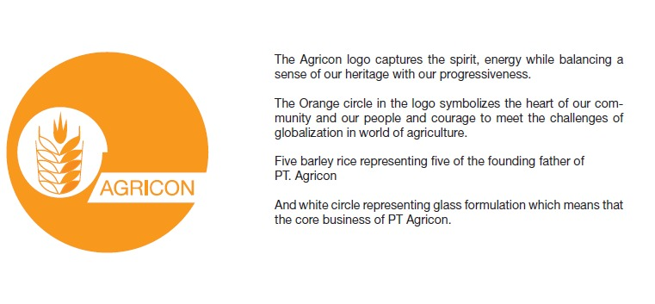

Gambar 2. Logo PT Agricon

Sumber: *Corporate Affairs* PT. Agricon (2021)

Terdapat filosofi yang terkandung dalam logo perusahaan PT Agricon, berikut pemaparannya :

1. Logo Agricon menyiratkan semangat, energi sekaligus keseimbangan antara warisan sejarah masa lalu dengan kemajuan saat ini.
2. Lingkaran Oranye pada logo melambangkan hati organisasi, karyawan dan seluruh *stakeholders* serta keberanian untuk menghadapi tantangan globalisasi di dunia pertanian.
3. Lima bulir padi mewakili lima orang pendiri PT Agricon, dan
4. Lingkaran putih menggambarkan gelas kimia untuk formulasi yang merupakan inti bisnis PT Agricon.

## Visi dan Misi

Sebuah perusahaan miliki visi dan misi yang dijadikan sebagai acuan untuk menjalankan fungsi organisasi. Visi dan misi dibuat agar memudahkan perkembangan perusahaan. Visi merupakan gambaran atau tujuan suatu perusahaan di masa depan, sedangkan misi adalah cara untuk mencapa tujuan itu. Adapun visi PT Agricon yaitu, “Meningkatkan Kualitas Hidup Melalui Mata Rantai Agribisnis Yang Sukses.” Dalam upaya mewujudkan segala visi tersebut Agricon mempunyai Misi sebagai berikut “Unggul Dalam Semua Aktivitas Yang Kita Pilih Dengan Meningkatkan Efisiensi, Efektifitas Dan Pengetahuan.”

## Filosofi PT Agricon

Dalam rangka mewujudkan visi dan misi perusahaan, PT Agricon menerapkan filosofi kerja yang harus tertanam dalam diri setiap orang yang berada di dalamnya tidak hanya sekedar untuk mencari keuntungan dan laba, melainkan terdapat aspek lainnya yaitu:

1. Memuliakan Tuhan dalam segala hal yang dilakukan, seperti berbuat benar setiap saat, memperlakukan setiap orang dengan rasa hormat dan saling menghargai, menghormati keyakinan orang lain dan enjaga dan merawat bumi beserta isinya.
2. Membantu Sumber Daya Manusia Berkembang, dengan upaya membuat SDM untuk berbuat yang terbaik setiap hari, membangun tim yang dinamis dan membanggaka dan membantu SDM untuk mencapai tujuannya.
3. Mencapai Keunggulan, dengan cara melakukan kebaikan yang berkesinambungan dan menghargai penemuan baru.
4. Mengembangkan Keuntungan Bersama, dengan upaya berperilaku bertanggung jawab atas modal yang telah diberikan oleh pemegang saham dan berkomitmen dalam segala ucapan dan tindakan.

## Struktur Organisasi PT Agricon dan Divisi *Corporate Communication*

Sebuah perusahaan pastinya membutuhkan koordinasi satu sama lain dalam bidang yang mendukung jalannya suatu bisnis dan kegiatan lainnya didalam perusahaan. Suatu koordinasi yang baik akan mendukung terciptanya lingkungan kerja dan internal yang baik pula pada perusahaan. Untuk memudahkan jalannya suatu koordinasi antar bagian yang satu dengan bagian lainnya, perusahaan akan membuat suatu struktur organisasi yang dapat menjadi acuan bagaimana suatu koordinasi yang menggambarkan hubungan struktural maupun fungsional perusahaan dari masing-masing bagian dapat berjalan sebagaimana mestinya. Sama dengan perusahaan lainnya, PT Agricon mempunyai struktur organisasi yang telah ditetapkan. Berikut pemaparan struktur organsasi PT Agricon tersedia pada gambar 3.



Gambar 3. Struktur Organisasi PT Agricon

Sumber: *Corporate Affairs* PT. Agricon (2021)

## Struktur Organisasi *Corporate Affairs*

PT Agricon dalam menjalankan tugasnya memiliki beberapa divisi, salah satunya yaitu bagian *corporate affairs*, berikut struktur organisasi *corporate affairs* tersedia pada gambar 4.



Gambar 4. Struktur Organisasi *Corporate Affairs*

Sumber: *Corporate Affairs* PT. Agricon (2021)

## Unit Bisnis

PT Agricon merupakan perusahaan yang berfungsi sebagai *holding* dari berbagai unit bisnis yang masih berada dalam Agricon Group, yaitu:

1. PT *Agriculture Construction* Indonesia (ACI)



Gambar 5. Logo PT *Agriculture Construction Indonesia* (ACI)

Sumber: Agricon.com (2021)

PT Agricon Indonesia (ACI) berdiri pada tahun 2016 sebagai perusahaan distribusi nasional yang menyediakan produk dan layanan terbaik sebagai solusi dalam mendukung peningkatan produksi pertanian melalui penjualan dan distribusi produk-produk Agricon. Agricon Indonesia memiliki Sembilan wilayah, 44 orang *dealers*, 340 orang *sub dealers* yang menjual produk-produk di antaranya insektisida, fungisida, herbisida, dan pupuk.

1. PT Asia Gala Kimia (AGK)



Gambar 6. Logo PT Asia Gala Kimia (AGK)

Sumber: Agricon.com (2021)

PT Asia Gala Kimia didirikan pada tanggal 10 Agustus 2010 di Bogor, memproduksi serta menjual bahan teknis dan formulasi produk Agrokimia generik & B2B insektisida, fungisida maupun herbisida dengan ruang lingkup bisnis

1. PT Agricon Sentra Agribisnis (ASABI)



Gambar 7. Logo PT Agricon Sentra Agribisnis (ASABI)

Sumber: Agricon.com (2021)

Anak perusahaan Agricon yang menyediakan layanan konstruksi *greenhouse* (bangunan tanam) dengan dukungan *micro-irrigation system* terintegrasi untuk kebutuhan-kebutuhan penelitian, pendidikan serta layanan *lawn and garden* residensial, komersial maupun hobi.

1. PT Panca Agro Niaga Lestari (PANL)



Gambar 8. Logo PT Panca Agro Niaga Lestari (PANL)

Sumber: Agricon.com (2021)

PT Panca Agro Niaga Lestari (PANL) merupakan perusahaan nasional di bidang penyediaan produk agrokimia antara lain fungisida, bakterisida, rodentisida, molusida, pupuk / pengatur pertumbuhan, surfaktan, benih, penyemprot, hingga peralatan pertanian.

1. PT Agri Lestari Nusantara (ALN)



Gambar 9. Logo PT Agri Lestari Nusantara (ALN)

Sumber: Agricon.com (2021)

Anak perusahaan PT Agricon yang merupakan perusahaan dengan barang hasil produk olahan turunan kelapa, *cocofiber, cocopeat, coir net* dan lain-lain.

## Produk Perusahaan

Produk yang dipasarkan oleh PT Agricon terbagi kedalam 3 kategori, di antaranya:

1. Fungisida

Jenis pestisida yang secara spesifik membunuh atau menghambat cendawan (Jamur-jamuran) penyebab penyakit pada tumbuhan atau produk pangan. Fungsida yang dipasarkan oleh PT Agricon antara lain, Captive 200SC, Inari 72 WP, Nebijin 0,3 DP. Blast 200 SC, Bazoka 80 WP dan Throne 250 SC.

1. Insektisida

Jenis Pestisida yang secara spesifik membunuh atau menghambat serta mempengaruhi pertumbuhan atau perkembangan serangga penganggu. Insektisida yang dipasarkan oleh PT Agricon antara lain, Plush 60 WP, Mospilan 30 EC, Ultimax 550 EC, Tenchu 20 SG, Spontan 400 SL, Sniper 50 EC, Sevin 85 SP, Panzer 290 SL, Maxima 68 WP, Abuki 50 SL, Shogun 440 SC dan Nissozin 20 SP.

1. Herbisida

Jenis Pestisida yang secara spesifik menekan dan memberantas gulma atau rumput liar, alang-alang dan semak liar penganggu tanaman. Herbisida yang dipasarkan oleh PT Agricon antara lain, Win 20 WG, Win 10 WP, Etron 670 EC, Crash 480 SL, Breeze 270 SL dan Aladin 865 SL.

# PERAN DAN FUNGSI CORPORATE COMMUNICATION PT AGRICON

Keberadaan *corporate communication* merupakan bidang yang penting dalam suatu perusahan karena berperan dalam membangun citra perusahaan. Tidak membangun citra perusahaan tetapi *corporate communication* diharapkan dapat menyebarkan informasi atau pesan dengan makna positif untuk dapat meningkatkan reputasi perusahaan. Komunikasi yang dibangun oleh *corporate communication* bukan hanya kepada pihak luar, namun penting juga disampaikan pada pihak internal perusahaan untuk menciptakan efektivitas kerja agar visi dan misi perusahaan dapat berjalan dengan baik. Menurut Podnar (2015:12). *Corporate communication* adalah alat yang membantu organisasi untuk mengartikulasikan identitasnya, mengelola komunikasinya, memperkuat komitmen pemangku kepentingan, menciptakan citra yang dapat dikenali dan persuasif dibenak individu dan kelompok, mengembangkan merek perusahaan yang kuat dan meningkatkan modal tak berwujud, sebagai konsekuensi dari reputasi yang baik.

Menurut Musi dan Misda (2020:83), *corporate communication* merupakan suatu mediasi yang menjadi penghubung antara perusahaan dengan publiknya, dalam membantu menyampaikan informasi, agar hubungannya terjalin dengan baik. *Corporate communication* adalah wadah penyampaian informasi komunikator dan komunikan yang ada dalam tubuh perusahaan yang bertugas untuk membangun hubungan baik antara perusahaan dan publik, baik publik internal maupun publik eksternal.

Berdasarkan pemaparan di atas dapat disimpulkan *corporate communication* merupakan bagian terpenting dalam suatu perusahaan, karena *corporate communication* merupakan hubungan atau interaksi antara perusahan dan masyarakat sekitar. Seorang *corporate communication* mempunyai peran penting dalam suatu perusahaan salah satunya yaitu, membangun citra perusahaan. Seperti yang kita ketahui citra perusahaan sangatlah penting, karena citra perusahaan merupakan suatu penilaian masyarakat terhadap perusahaan tersebut, maka dari itu kemampuan komunikasi yang baik dibutuhkan untuk seorang *corporate communication* agar segala sesuatu yang disampaikan dapat diterima dengan jelas oleh masyarakat sekaligus dapat meningkatkan reputasi perusahaan.

Peran berkaitan dengan tugas, jika seseorang melaksanakan tugasnya maka orang tersebut sudah melaksanakan peraannya. Dalam hal ini *corporate communication* PT Agricon memiki peran untuk membangun citra perusahaan guna meningkatkan kepercayaan *stakeholder*. Citra perusahaan didefinisikan sebagai jumlah total respon publik terhadap perusahaan, tujuannya dan perencanaannya termasuk produk, layanan, gaya manajemen, komunikasi perusahaan, dan kegiatan aksi di seluruh dunia, menurut Mohamad dan Bungin (2020:89). Maka dari itu, setiap perusahaan membutuhkan *corporate communication* yang dapat menjadi penengah perusahaan dan para konsumen tersebut. *Corporate communication* adalah bagian dari seluruh organisasi dengan pesan yang dikeluarkan oleh perusahaan, badan, atau publik tersebut untuk publik. Seorang *corporate communication* menjadi bidang yang penting di perusahaan dalam meningkatkan citra di mata publik. *Corporate communication* PT Agricon selalu berupaya untuk menyajikan konten-konten positif yang dapat memberikan gambaran tentang profil perusahaan serta menambah pengetahuan pemirsa digital agar dapat meningkatkan reputasi perusahaan, maka dari itu ada beberapa tugas di bagian *corporate communication* yang harus diperhatikan guna meningkatkan citra perusahaan, antara lain:

1. Pembuatan *Press Release*

Pembuatan *press release* umumnya dilakukan oleh *public relation* disuatu perusahaan. Menurut Akbar *et al,* (2021:165)*, press release* adalah informasi yang dibuat dan disusun oleh *public relations* disuatu industri, organisasi ataupun lembaga dengan tujuan untuk memberikan informasi kepada publik melalui media massa/surat kabar baik *online* maupun *offline*. Menurut Thresia, *et al,* (2020: 49), teknik menulis *press release* yang baik juga harus sesuai dengan cara wartawan menulis berita. *Press release* baiknya dibuat dalam format *hard news* atau *straight news*, atau dengan struktur penulisan piramida terbalik, yakni unsur berita paling penting ditepatkan di awal paragraf dan semakin kebawah berisi tentang informasi tambahan dengan tulisan yang mengandung 5W+1H (what, who, where, when, why dan how). Salah satu divisi yang bertugas membuat *press release* di PT Agricon adalah divisi *corporate communication,* dalam hal ini seorang *corporate communication* harus dapat menyajikan berita yang informatif dan tentunya memberikan informasi mengenai fakta yang ada untuk diberikan kepada khalayak. *Press release* yang dibuat oleh *coporate communication* PT Agricon merupakan berita yang berhubungan dengan perusahaan seperti kegiatan, *launching* produk, kegiatan sosial yang dilakukan PT Agricon dan segala pencapaian yang didapatkan oleh PT Agricon. Untuk mendapatkan informasi yang lengkap terkait segala kegiatan seorang *corporate communication* PT Agricon harus ikut serta dalam segala kegiatan dan melakukan wawancara kepada narasumber terkait kegiatan yang berlangsung agar informasi yang didapatkan berisfat aktual, yang kemudian dapat diolah menjadi tulisan dalam *word* dan diserbarkan di website resmi PT Agricon. Berikut contoh proses pembuatan *press release* dalam bentuk *word* saat perayaan “HUT Agricon ke-52” yang tersedia pada gambar 10.

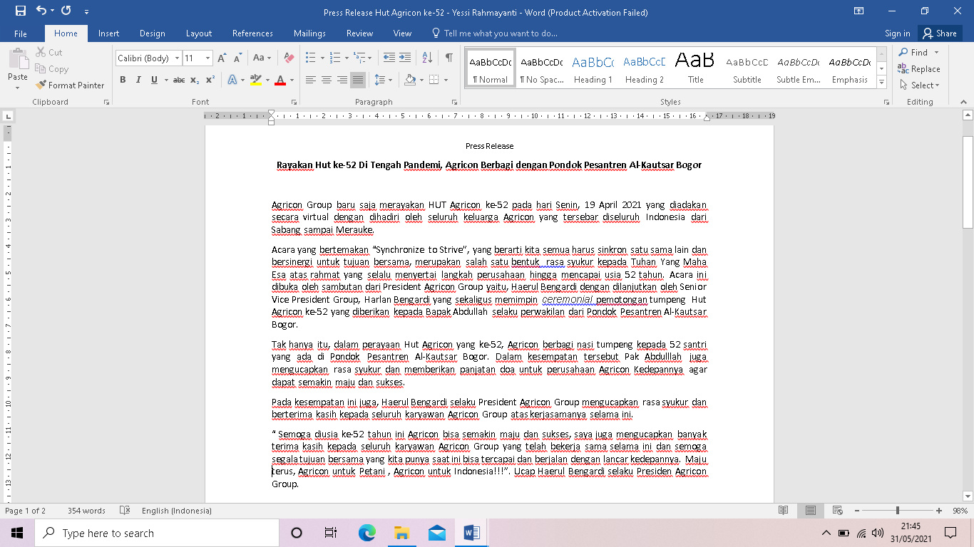

Gambar 10. Contoh *Press Release* Perayaan “HUT Agricon ke-52”

Sumber: Dokumentasi Pribadi (2021)

1. Membantu Pelaksanaan Kegiatan Perusahaan Baik Internal Maupun

Eksternal.

*Corporate communication* PT Agricon tidak hanya berperan dalam proses komunikasi saja, tetapi *corporate communication* juga mendukung mengenai pencapaian target perusahaan, melalui program dan kegiatan yang diselenggarakan oleh perusahaan salah satunya yaitu, dalam perayaan “HUT Agricon ke-52” pada Senin, 19 April 2021 yang diadakan secara virtual dengan dihadiri oleh seluruh keluarga Agricon yang tersebar diseluruh Indonesia dari Sabang sampai Merauke. Acara tersebut bertemakan “Synchronize to Strive”, yang berarti kita semua harus sinkron satu sama lain dan bersinergi untuk tujuan bersama, acara ini merupakan salah satu bentuk rasa syukur kepada Tuhan Yang Maha Esa atas rahmat yang selalu menyertai langkah perusahaan hingga mencapai usia ke-52 tahun. Dalam acara ini tentunya *corporate communication* juga berperan aktif untuk menyukseskan acara tersebut. Berikut peran *corporate communication* sebelum acara berlangsung yaitu, *corporate communication* berkordinasi dengan tim *corporate affairs* mengenai pembuatan *rundown* acara. *Rundown* merupakan suatu susunan acara yang buat secara sistematis dengan dibatasi oleh durasi yang sudah ditentukan, agar semua acara dapat berjalan lancar dan sesuai dengan apa yang diharapkan. *Corporate communication* PT Agricon juga berperan aktif saat kegiatan berlangsung, yaitu dengan menjadi MC (master of ceremony) dalam kegiatan HUT Agricon ke-52. Seperti yang kita ketahui, MC menentukan kesuksesan dan kemeriahan acara, dan seorang memiliki tanggung jawab yang besar mulai dari *opening* acara, sampai *closing*. Maka dari itu, dalam kegiatan ini peran *corporate communication* menjadi MC sangatlah penting, karena seorang MC harus dapat membawakan acara dengan semangat, hangat dan juga ceria yang pastinya dapat memberikan pengaruh positif terhadap audiens. Pada saat acara berlangsung komunikasi yang terjalin antara MC dan audiens saat acara berlangsung pun sangat baik, pesan yang disampaikan dapat diterima dengan jelas, MC dapat menguasai materi dan juga selalu berinteraksi dengan audiens, membuat suasana acara menjadi tidak monoton dan semua rangkaian acara berjalan dengan lancar dan meriah. Berikut dokumentasi saat *corporate communication* menjadi MC pada perayaan “HUT Agricon ke-52” yang tersedia pada gambar 11.

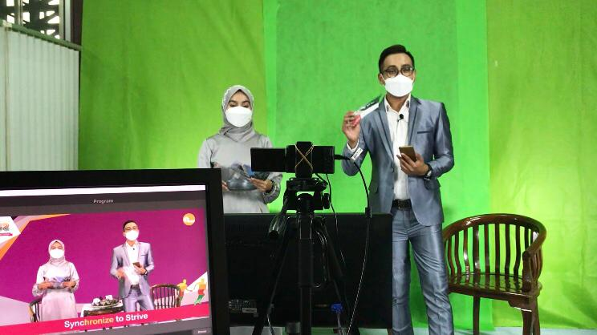

Gambar 11. Perayaan “HUT Agricon ke -52”

Sumber: Dokumentasi Pribadi (2021)

1. Mengelola Media Sosial PT Agricon

Pemanfaatan media massa saat ini sangatlah penting, bukan hanya oleh individu saat ini banyak sekali perusahaan-perusahaan yang memanfaatkan media massa untuk dijadikan sarana publikasi maupun menyebaran informasi. Salah satu media massa yang banyak digunakan saat ini adalah media *online*. *Corporate communication* PT Agricon memiliki bertanggung jawab untuk mengelola seluruh media sosial dan website yang dimiliki. Berikut pemaran mengenai media sosial dan website PT Agricon.

1. Facebook

Media sosial Facebook dimanfaatkan oleh *corporate communication* menjadi sumber penyebaran informasi dikarenakan sebagian besar para petani Indonesia menjadi pengguna Facebook. Facebook sendiri dimanfaatkan oleh *corporate communication* PT Agricon karena di dalamnya terdapat *fanspage* Facebook atau halaman Facebook akan memberi dampak yang besar untuk sebuah bisnis dimana semua yang ada di dalam *fanspage* tersebut dapat langsung berinteraksi dan melakukan *sharing*. Pengikut di halaman Facebook Agricon saat ini sebanyak 1.116 orang. Dalam media sosial Facebook Agricon menampilkan konten edukasi seperti *video* pelaksaan webinar, informasi mengenai *launching produk*, edukasi Covid-19 dan informasi yang berhubungan dengan perusahaan. Berikut dokumentasi mengenai halaman Facebook PT Agricon yang tersedia pada gambar 12.

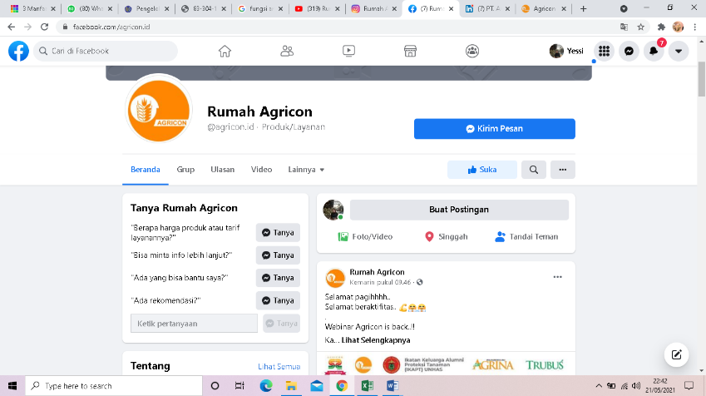

Gambar 12. Halaman Facebook Agricon (Rumah Agricon)

Sumber: Dokumentasi Pribadi (2021)

1. Instagram

Instagram merupakan media sosial yang banyak dimanfaatkan oleh *corporate communication* PT Agricon, Instagram yang saat ini mempunyai pengikut sebanyak 1.991 dimanfaatkan sebaik mungkin untuk penyebaran informasi berupa *video* dan gambar, dan fitur lainnya seperti *live* Instagram untuk dapat menaikan *engagement* dan berinteraksi dengan para audiens. Berikut dokumentasi mengenai halaman Instagram PT Agricon yang tersedia pada gambar 13.

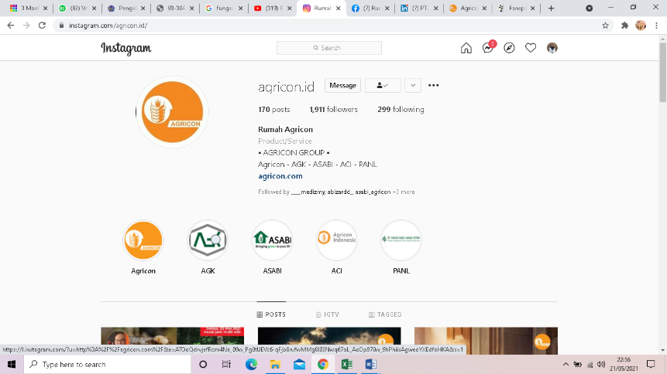

Gambar 13. Halaman Instagram Agricon (@agricon.id)

Sumber: Dokumentasi Pribadi (2021)

1. Youtube

*Channel* Youtube dimanfaatkan oleh PT Agricon menjadi salah satu media untuk berbagi informasi mengenai jatuh bangunnya PT Agricon, dan testimoni langsung dari para petani mengenai produk Agricon di samping itu, di tengah pandemi saat ini *channel* Youtube ini juga dimanfaatkan untuk mempublikasikan segala kegiatan webinar yang dilakukan oleh PT Agricon dan saat ini PT Agricon memiliki 33 *video* dan 1,12 *subscribers.* Berikut dokumentasi mengenai halaman Youtube PT Agricon yang tersedia pada gambar 13.

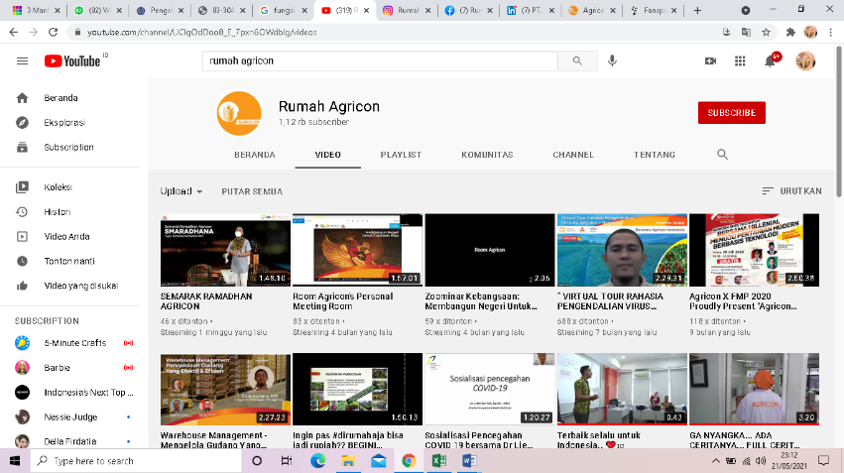

Gambar 13. Halaman Youtube Agricon bernama (Rumah Agricon)

Sumber: Dokumentasi Pribadi (2021)

1. Linkedln

Linkedln merupakan jaringan profesional terbesar diseluruh internet, di dalam media sosial ini kita dapat menemukan pekerjaan yang tepat atau magang, menghubungkan dan memperkuat hubungan profesional, dan mempelajari keterampilan yang kita butuhkan Linkedlin PT Agricon mempunyai 19.005 pengikut dan 192 karyawan yang terhubung. Berikut dokumentasi mengenai halaman Facebook PT Agricon yang tersedia pada gambar 14.

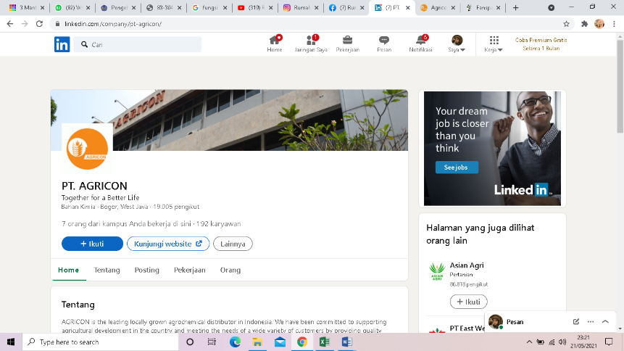

Gambar 14. Halaman Linkedln Agricon (Rumah Agricon)

Sumber: Dokumentasi Pribadi (2021)

1. Website

PT Agricon tentunya memiliki website sebagai salah satu situs perusahaan, di dalam website Agricon tentunya ditampilkan informasi-informasi mengenai perusahaan, unit usaha yang dimiliki, berita atau kegiatan yang dilaksanakan, penjelasan mengenai produk yang dijual dan juga tentunya mengenai lowongan pekerjaan yang tersedia. Berikut dokumentasi mengenai halaman website PT Agricon yang tersedia pada gambar 15.

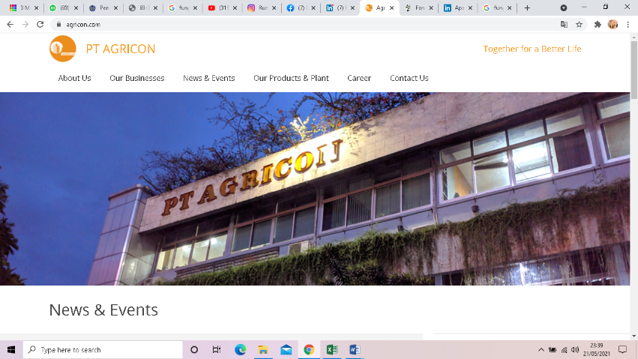

Gambar 15. Halaman Website Agricon (agricon.com)

Sumber: Dokumentasi Pribadi (2021)

Seorang *corporate communication* sebelum menjalankan tugas-tugasnya disebuah perusahaan, harus mengetahui terlebih dahulu apa fungsi *corporate communication* dalam sebuah perusahaan. *Corporate communication* berfungsi untuk membantu perusahaan dalam menyusun dan mengomunikasikan informasi terkait profil, kebijakan dan layanan perusahaan kepada publik. Menurut Musi dan Misda (2020:84), ada dua kategori fungsi *corporate communication*, yakni fungsi internal dan fungsi eksternal.

1. Fungsi Intermal seperti, menyampaikan kebijakan pimpinan kepada karyawan, menguraikan kebijakan kepada para karyawan, agar para karyawan sejalan dengan tujuan pokok perusahaan. Menggunakan komunikasi dua arah dalam tubuh perusahaan, sehingga situasi perusahaan tidak bersifat kaku dalam berinteraksi dan mengkontruksi budaya perusahaan sebagaimana tujuan organisasi. Dalam hal ini, *corporate communication* PT Agricon juga berupaya untuk membangun komunikasi perusahaan bersifat dua arah dan bersifat tidak kaku, salah satunya yaitu dengan membuat sebuah program kegiatan internal Agricon yang bernama “Seputar Kita.” Seperti yang kita ketahui, komunikasi merupakan aspek paling penting dalam sebuah kerja tim, untuk itu komunikasi sangat dibutuhkan, baik antara karyawan dengan karyawan maupun karyawan dengan perusahaan. Komunikasi yang baik dapat memberikan dampak yang baik bagi diri kita, dan juga perkembangan perusahaan ke depannya. “Seputar Kita” merupakan suatu program yang memanfaatkan media sosial untuk memudahkan komunikasi di tengah pandemi saat ini sekaligus untuk menyatukan dan mengeratkan visi dari seluruh karyawan PT Agricon yang tersebar diseluruh Indonesia. Salah satu pemanfaatan sosial media yang digunakan adalah Telegram, karena dalam media sosial ini bisa menjadi wadah seluruh anggota karyawan kontrak dan karyawan tetap mulai dari anggota staf paling bawah sampai para direktur sebanyak 500 anggota.

Dalam program “Seputar Kita,” seluruh anggota grup dapat membagikan informasi yang bermanfaat seperti, kesehatan, info terkini, dan info penting mengenai anak perusahaan. Hal yang menarik dalam program ini yaitu, setiap harinya diberikan *daily theme* untuk menjadi suatu topik pembahasan diruang obrolan seperti, jual – beli, komedi dan informasi-informasi yang tentunya dapat menambah pengetahuan para anggota. Walaupun program ini baru berjalan selama dua bulan tetapi antusias anggota sangat tinggi dalam mengikuti salah satu *game* yang dibuat yaitu *lucky draw* yang diikuti oleh 200 peserta dari 500 anggota dimana dalam *game* ini terdapat sebuah roda berputar yang berisikan nama para karyawan yang mengisi data, orang yang beruntung akan memenangkan hadiah sebesar total ratusan ribu rupiah. Dengan adanya kegiatan internal “Seputar Kita” ini dapat meningkatkan *engagement* internal dengan drastis, dan dapat menggabungkan seluruh karyawan agar tetap aktif dan komunikatif di tengah pandemi saat ini. Tak hanya kegiatan internal mengenai “Seputar Kita” sebelum adanya pandemi Covid-19, *corporate communication* PT Agricon selalu melaksanakan perlombaan pada acara-acara besar seperti perayaan HUT Agricon dan perayaan Hari Kemerdekaan RI guna meningkatkan kekompakan dan solidaritas karyawan PT Agricon.

1. Fungsi Eksternal seperti, mensosialisasikan kebijakan perusahaan kepada publik, menjelaskan kebijakan perusahaan kepada para pemegang saham. Membantu bagian pemasaran dalam memperkenalkan produk dan layanan kepada publik, untuk menciptakan *brand image*. Meningkatkan program-program pengembangan masyarakat, sebagai bentuk tanggung jawab sosial kepada publik. Menyiapkan sarana bagi publik untuk melihat situasi perusahaan secara langsung dan memberikan ruang kepada pemerintah dan legislatif untuk melihat kinerja perusahaan. Komunikasi dalam kehidupan sehari-hari sangatlah penting, karena komunikasi adalah salah satu upaya untuk menjaga keharmonisan hubungan seseorang. Hal demikian tidak hanya dibutuhkan oleh setiap individu, namun suatu perusahaan juga membutuhkan komunikasi dengan pihak eksternalnya maka dari itu, penting juga menjaga keseimbangan antara perusahaan dengan publik atau pihak eksternal lainnya karena berkomunikasi dengan pihak eksternal bukan hanya tentang menyampaikan pesan dan informasi mengenai perusahaan, tetapi suatu perusahaan juga harus dapat menjadikan suatu komunikasi yang efektif dengan mendengarkan umpan balik yang diterima oleh perusahaan dari pihak eksternal agar dapat meningkatkan reputasi perusahaan. Dalam hal ini *corporate communication* membantu memperkenalkan produk kepada publik dalam upaya untuk menciptakan *brand image*. Menurut Firmansyah (2019:42), *brand image* adalah apa yang konsumen pikirkan dan rasakan ketika mendengar atau melihat sebuah *brand*, jika *image* konsumen yang positif terhadap suatu *brand* akan lebih memungkinkan konsumen untuk melakukan pembelian, karena *brand* yang lebih baik juga menjadi dasar untuk membangun *image* perusahaan yang positif. Salah satu upaya yang dilakukan *corporate communication* yaitu, mengadakan *launching* produk terkait produk baru. Contoh produk yang baru saja *launching* yaitu, Plush 60WP merupakan produk yang dapat mengatasi penggerek batang dan wereng sebagai musuh utama pertanian Indonesia. Dengan kandungan dua bahan aktif IMIDAKLOPRID 2 % dan MONOSULTAP 58 % membuat produk ini praktis, mudah dan ekonomis. Praktis penggunaannya, mudah aplikasinya dan ekonomis manfaat dan efektifitasnya. *Corporate communication* PT Agricon berupaya untuk memperkenalkan dan mempromosikan produk tersebut dengan mengadakan suatu perlombaan yang bernama “Lomba Selfie bersama Plush 60WP” yang diselenggarakan di media sosial Instagram PT Agricon dan dapat diikuti oleh seluruh sahabat Agricon yang tersebar di Indonesia dengan cara mengunggah foto *selfie* bersama produk Plush 60WP di media sosial Instagram dan Facebook. Berikut dokumentasi mengenai *flyer* perlombaan *selfie* bersama Plush 60WP yang tersedia pada gambar 16.

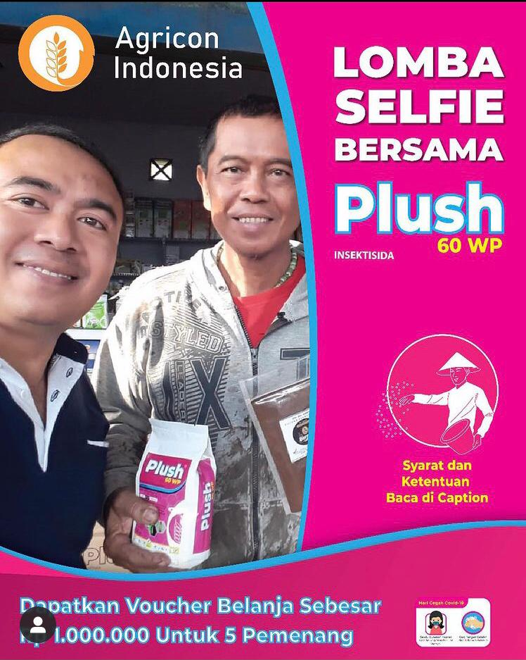

Gambar 16. *Flyer* Lomba Selfie bersama Plush 60WP

Sumber: @Agricon.id (2021)

Tidak hanya dalam segi pemanfaatan media sosial saja PT Agricon membangun hubungan eksternal, ada pula upaya yang dilakukan oleh PT Agricon dengan bekerja sama dengan KAIT (Keluarga Akrab Imam Taqwa) dalam meningkatkan program-program pengembangan masyarakat yaitu, pembangunan Rumah Pintar Agricon yang merupakan salah satu bentuk nyata cinta kasih terhadap kepedulian terhadap lingkungan sekitar yang berlokasi di Desa Pasir Malang, Desa Parakan Mulya, Kecamatan Tirta Mulya, Kabupaten Karawang. Rumah pintar merupakan sebuah tempat yang didirikan untuk membantu dan mengarahkan anak-anak khususnya generasi bangsa memiliki akhlak yang mulia serta sebagai bentuk kepedulian terhadap masyarakat untuk senantiasa dapat melakukan hal yang positif. Di rumah pintar Agricon disediakan berbagai peralatan penunjang yang dibutuhkan untuk kegiatan program pengembangan baik dari sisi akademik (wawasan) dan non akademik (keterampilan). Peralatan tersebut di antaranya fasilitas belajar anak-anak mulai dari usia 3-12 tahun, alat dan bahan keperluan memasak yang digunakan dalam program wiraswasta bagi ibu-ibu yang ada di lingkungan tersebut tanpa dipungut biaya apapun.

# PROSES PENGELOLAAN MEDIA SOSIAL INSTAGRAM PT AGRICON OLEH *CORPORATE COMMUNICATION*

Pengelolaan media sosial tentunya memiliki peranan yang penting bagi perusahaan dikarenakan menurut Ibrahim dan Yosal (2017:x), media sosial adalah salah satu aplikasi yang menunjang kebutuhan komunikasi manusia dalam bentuk komunikasi tertulis (teks), komunikasi suara, dan komunikasi *audio*-*visual.* Media sosial menjadi salah satu tulang punggung kegiatan komunikasi manusia muthakir dengan memenuhi dan mengubah kebutuhan manusia dalam berkomunikasi, melalui aplikasi seperti Facebook, Twitter, Instagram, atau Whats App yang menjadi aplikasi populer digunakan ratusan juta orang diseluruh dunia untuk berkomunikasi. Dalam pengelolaan media sosial Instagram di PT Agricon, salah satu divisi yang bertugas adalah divisi *corporate communication*.

PT Agricon yang merupakan perusahaan pestisida nasional Indonesia, telah memanfaatkan media sosial Instagram dalam membagikan informasi guna meningkatkan citra dimata publik sejak tahun 2017. Media sosial Instagram dipilih karena penyajian informasi melalui Instagram dinilai efektif dapat menjangkau khalayak yang luas, dan dapat menampikan foto maupun *video*. Tak hanya itu, dengan pengggunaan media sosial Instagram juga segala sesuatu yang kita unggah dapat kita hubungkan langsung ke Facebook Rumah Agricon yang tentunya menjadi lebih efesien.

Instagram merupakan salah satu media sosial yang banyak digunakan oleh banyak kalangan mulai dari anak-anak hingga orang dewasa, mulai dari individu sampai perusahaan saat ini banyak sekali yang menggunakan media sosial Instagram. Instagram memiliki banyak fitur yang berbeda dengan media sosial lainnya, berikut pemaparan mengenai fitur yang tersedia di Instagram:

1. *Followers* (Pengikut)

*Followers* merupakan sebutan pengikut dalam akun media sosial, seluruh *followers* yang ada akan dapat langsung melihat unggahan baru di halaman beranda Instagramnya.

1. Kamera

Instagram mempunyai sejumlah fitur unggulan yang membuatnya digemari oleh jutaan pengguna salah satunya yaitu, fitur kamera dimana dengan adanya fitur kamera ini pengguna tidak hanya bisa menggunggah foto dari galeri tetapi, pengunggah dapat langsung membidik atau merekam dari dalam aplikasi.

1. *Editor*

Instagram memiliki *tool editor* yang menjadi tempat bagi para pengguna untuk mengedit foto yang sudah dijepret melalui kamera perangkat. Dalam fitur editor terdapat 10 *tool* tingkat lanjut yang dapat mengatur kembali pencahayaan, kontras dan saturasi semudah menggerakkan jemari tangan. Dalam pembaruan Instagram saat ini foto tidak diharuskan berbentuk kotak, tetapi sudah mendukung pilihan *portrait* dan juga *landscape* yang dapat memberi keleluasaan pada pengguna saat ingin membagikan foto dengan sudut tangkapan lensa yang lebih besar.

1. Unggah Foto dan *Video*

Kegunaan utama Instagram adalah sebagai tempat mengunggah dan berbagi foto kepada pengguna lainnya, foto yang diunggah dapat diperoleh melalui kamera ataupun album pengguna dan *video* yang diunggah dapat diedit secara langsung seperti memotong *video*, dan memilih sampul *video*.

1. *Tag* dan *Hastag*

Sebagaimana jejaring sosial pada umumnya, Instagram memiliki fitur *tag* dan *hastag* yang fungsinya untuk menandai teman atau mengelompokkan foto dalam satu label.

1. *Caption*

*Caption* berfungsi layaknya deskripsi foto, pengguna dapat memberikan sepatah dua kata mengenai cerita foto yang diunggah dan tentunya dapat menambahkan *hastag*.

1. Integrasi ke Jejaring Sosial

Instagram juga memungkinkan penggunanya untuk berbagi foto atau video ke jejaring media sosial lain seperti Facebook, Twitter, Tumblr dan Flicrk. Bila *tool* ini diaktifkan maka setiap foto yang dibagikan secara otomatis Instagram akan membagikan ke jejaring sosial yang telah terhubung.

1. *Like*

Instagram memiliki fitur tanda suka yang dapat digunakan sebagai penanda bahwa pengguna lain menyukai konten unggahan yang telah diunggah. Jumlah pengikut juga menjadi salah satu unsur yang penting dalam membuat foto terkenal dan masuk kedalam halaman populer.

1. *Comment*

Komentar adalah segala aktivitas dalam menuangkan pikiran melalui kata-kata, dalam media sosial Instagram pengguna dapat memberikan komentar apapun terhadap foto mengenai saran, kritik, ataupun pujian.

1. *Direct Message* (DM)

Dalam fitur ini pengguna dapat mengirimkan pesan secara langsung kepada pengguna lain untuk melakukan komunikasi dua arah.

1. *Insta Story*

Pengguna Instagram dapat memposting foto, *video, teks*, *boomerang* dengan kreativitas masing-masing yang hanya bertahan sampai 24 jam.

1. IG TV

Disinilah pengguna dapat mengunggah *video* dengan durasi panjang dan pengguna lain bisa memberikan tanda suka maupun komentar.

Akun Instagram PT Agricon saat ini mempunyai sebanyak 1.991 pengikut. Pada proses pengelolaan media sosial Instagram terdapat tiga tahap proses yaitu, pra produksi, produksi dan pasca produksi.

## Pra Produksi

Praa produksi merupakan tahapan paling awal dalam pengelolaan media sosial Instagram PT Agricon. Pada tahap ini dilakukan sejumlah persiapan sebelum memproduksi sebuah konten pada media sosial Instagram PT Agricon. Proses pra produksi pengelolaan media sosial PT Agricon meliputi pembuatan media *planning*, berkordinasi dengan bagian produk *manager* dan QHSE (Quality, Health, Safety & Environment) dan melakukan penyebaran media *planning* kepada semua direksi terkait.

1. Pembuatan Media *Planning*

Media *planning* atau perencanaan media merupakan hal penting untuk menyajikan sebuah konten di media sosial, karena media *planning* dapat membantu *corporate communication* PT Agricon memudahkan waktu untuk merencanakan konten yang akan disajikan. Media *planning* yang dibuat oleh *corporate communication* disajikan dalam bentuk tabel, dimana tabel tersebut berisi mengenai perencanaan konten-konten yang akan diunggah dalam satu bulan kedepan. Pembuatan media *planning* ini biasanya dibuat satu atau dua minggu sebelum memasuki awal bulan baru. Setiap konten disusun berdasarkan urutan tanggal dan diberikan warna yang berbeda agar dapat memudahkan pembaca saat melihat media *planning* yang sudah dibuat. Dalam pembuatan media *planning* ini, *corporate communication* terlebih dahulu menandai tanggal mengenai peringatan hari besar nasional yang kemudian diikuti konten lainya. Walaupun demikian terkadang jika ada informasi yang bersifat mendadak atau peristiwa yang harus segera diinformasikan penentuan waktu bersifat fleksibel. Informasi yang disampaikan melalui akun Instagram PT Agricon beragam kontennya, seperti konten edukasi, berita, dan *game*. Berikut merupakan media *planning* Bulan April 2021 yang dibuat oleh *corporate communication* PT Agricon, tersedia pada gambar 17.

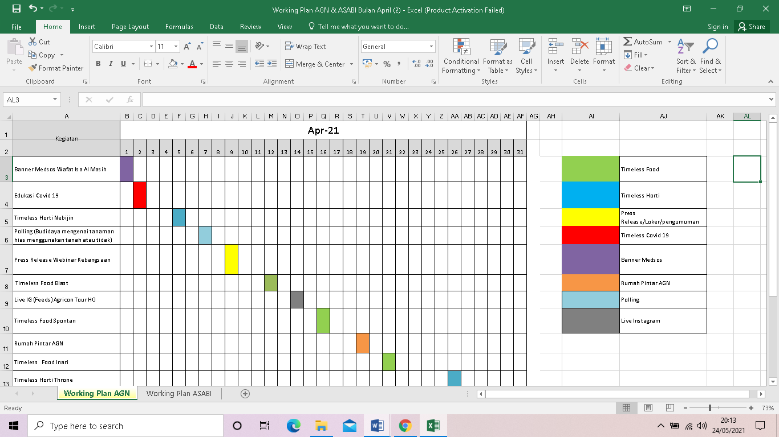

Gambar 17. Media *Planning* Bulan April 2021

Sumber: Dokumentasi Pribadi (2021)

Berdasarkan gambar di atas berikut merupakan penjelasan dan contoh dari setiap konten yang dibuat dalam media *planning* oleh *corporate communication* PT Agricon:

1. *Timeless* Produk *Food*

Produk *food* merupakan produk yang dapat digunakan oleh tanaman pangan seperti padi, konten ini dimanfaatkan oleh *corporate communication* PT Agricon untuk memperkenalkan produk-produk yang dijualnya, tak hanya sekedar memperkenalkan produk tetapi, dalam konten ini tentunya terdapat informasi dan edukasi kepada masyarakat mengenai penyakit yang sering menyerang tanaman. Salah satunya yaitu, gejala bercak belah ketupat pada daun dengan kedua ujung yang runcing, bagian tepinya berwarna coklat dan tengahnya berwarna putih keabu-abuan atau yang disebut blas daun yang biasanya menyerang tanaman padi. Maka dari itu solusi untuk mengobatinya dengan penggunaan produk fungisida dari PT Agricon yang bernama Blast 200sc, Berikut contoh konten mengenai *timeless* produk *food*, tersedia pada gambar 18.

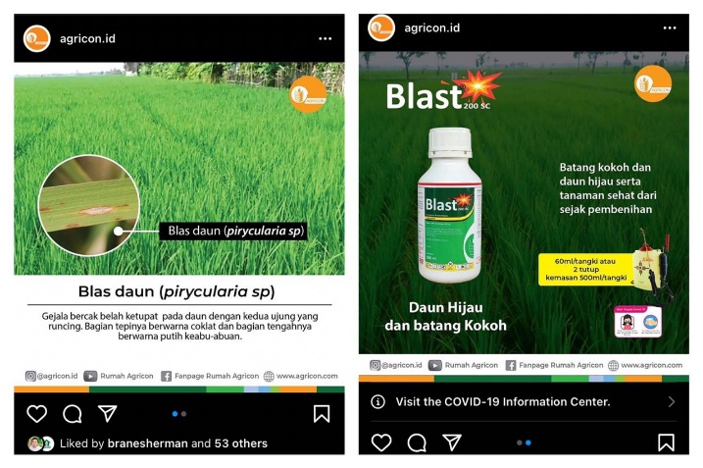

Gambar 18. Contoh konten *Timeless* Produk *Food* Blast 20sc

Sumber: @Agricon.id (2020)

1. *Timeless* Produk *Horti*

Produk *horti* merupakan produk yang dapat digunakan oleh tanaman sayuran, konten ini dimanfaatkan oleh *corporate communication* PT Agricon untuk memperkenalkan produk-produk yang dijualnya, tak hanya sekedar memperkenalkan produk tetapi, dalam konten ini tentunya terdapat informasi dan edukasi kepada masyarakat mengenai jamur yang sering menyerang tanaman. Salah satunya yaitu, akar gada yang disebabkan oleh jamur *plasmodiophora brassicae* yang tersebar melalui tanah, air, dan bibit. Maka dari itu, solusinya dengan menggunakan produk PT Agricon yaitu Nebijin 0,3dp. Berikut contoh konten mengenai *timeless* produk *horti*, tersedia pada gambar 19.

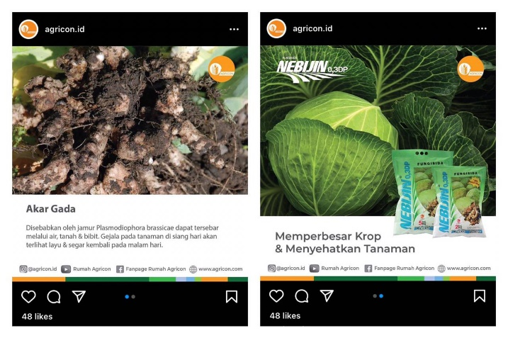

Gambar 19. Contoh konten *Timeless* Produk *Horti* Nebijin 0,3dp

Sumber: @Agricon.id (2020)

1. *Press Release*

*Press Release* yang sudah dibuat oleh *corporate communication* tidak hanya diunggah di halaman website saja tetapi, diunggah juga di halaman Instagram Agricon. Informasi yang disajikan di halaman Instagram hanya gambaran umum mengenai kegiatan yang dilakukan, apabila khalayak ingin membaca informasi lengkap telah disedikan juga *link* dalam *caption* untuk mengantarkan ke halaman website. Hal ini dilakukan guna menarik khalayak untuk bisa berkunjung ke halaman website dan melihat berita atau kegitan lainnya yang tersedia lengkap di halaman website. Berikut contoh konten *press release* “Webinar Kebangsaan”, tersedia pada gambar 20.

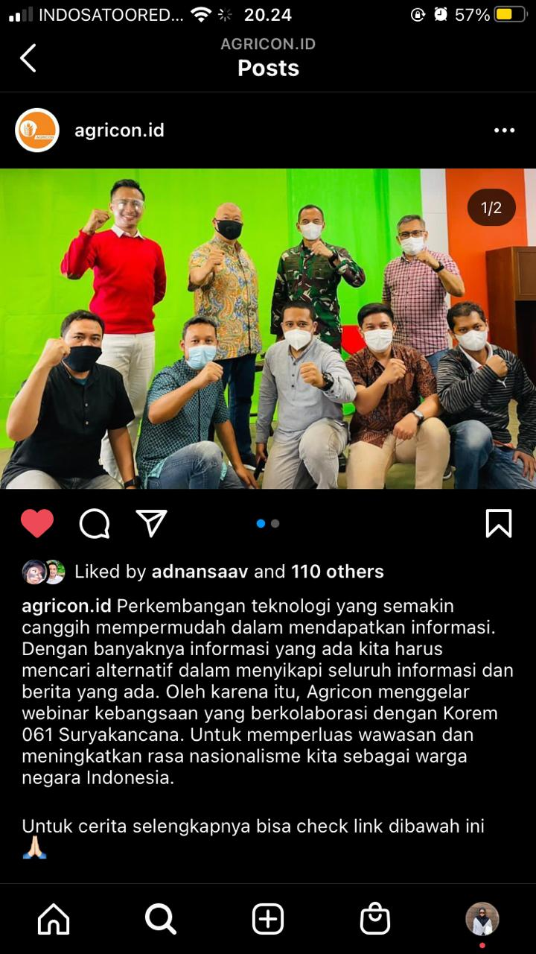

Gambar 20. Contoh konten *press release* yang diunggah di Instagram

Sumber: @Agricon.id (2021)

1. *Timeless* Edukasi Covid-19

Edukasi mengenai Covid-19 sangat diperlukan dimasa *new normal* saat ini. Maka dari itu, untuk memutus rantai penularan Covid-19, masyarakat harus mengikuti protokol kesehatan yang harus dipatuhi. Salah satu upaya yang dilakukan *corporate communication* PT Agricon adalah memberikan konten edukasi Covid-19 mengenai pentingnya penggunaan masker yang baik dan benar dimasa pandemi saat ini untuk membantu mencegah penyebaran virus corona. Berikut merupakan contoh *timeless* edukasi Covid-19, tersedia pada gambar 21.

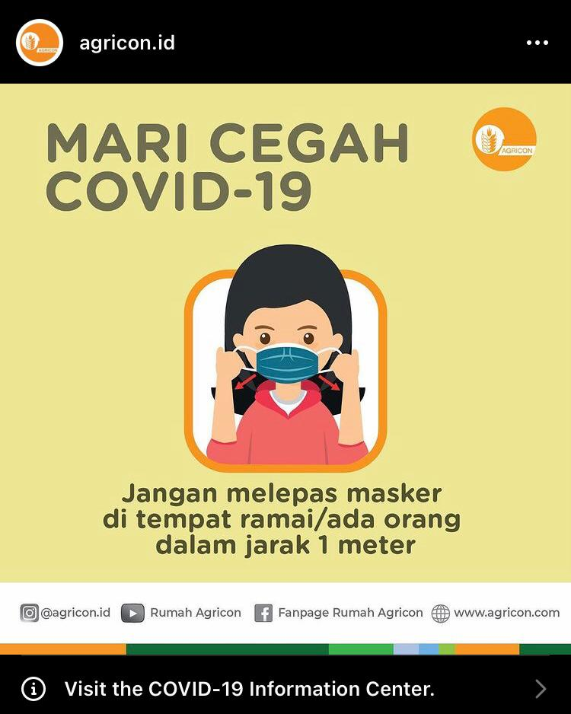

Gambar 21. Contoh konten Edukasi Covid-19

Sumber: @Agricon.id (2020)

1. *Banner* Medsos (media sosial),

Sebagai perusahaan yang di dalamnya terdiri dari karyawan yang heterogen mulai dari ras, suka bangsa dan agama membuat Agricon kaya akan budaya dan toleransi. Hal ini diterapkan pada konten *banner medsos* Agricon, dimana isi konten yang disajikan mengenai peringatan Hari Besar Nasional Indonesia yang tantunya selalu dikenang dan dirayakan dengan berbagai cara oleh masyarakat Indonesia. Berikut contoh konten mengenai *banner* medsos mengenai wafat Isa Almasih, tersedia pada gambar 22.

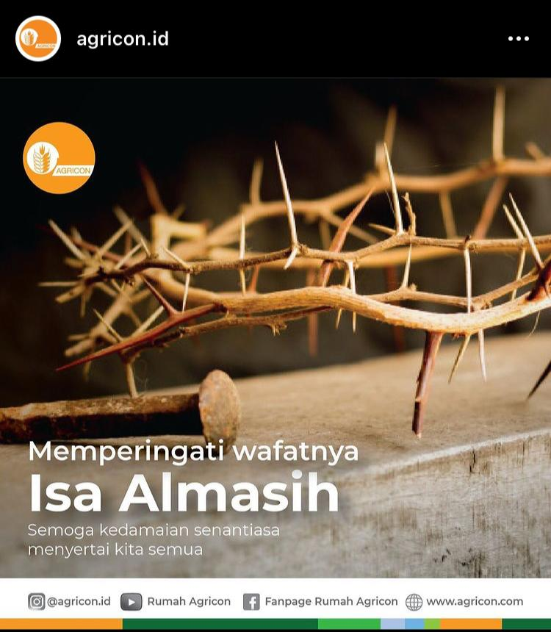

Gambar 22. Contoh konten Banner Medsos Isa Almasih

Sumber: @Agricon.id (2021)

1. Rumah Pintar AGN

Dalam konten ini biasanya berisikan mengenai kegiatan-kegiatan yang dilakukan di Rumah Pintar AGN. Rumah Pintar Agricon yang merupakan salah satu bentuk nyata cinta kasih terhadap kepedulian terhadap lingkungan sekitar. Berikut contoh konten mengenai Rumah Pintar AGN, tersedia pada gambar 23.

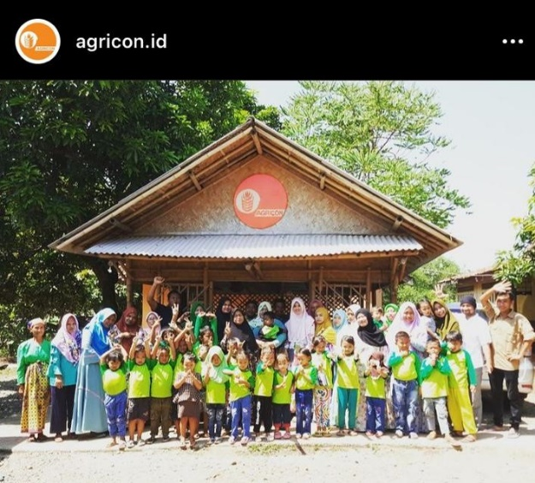

Gambar 23. Contoh konten Rumah Pintar AGN

Sumber: @Agricon.id (2018)

1. *Polling* Instagram

*Corporate communication* PT Agricon memanfaatkan salah satu fitur yang ada di Instagram yaitu fitur *polling* untuk menaikan *engagement* dan interaksi dengan para pengikutnya, dengan memberikan dua pertanyaan pilihan yang berkaitan dengan *Agriculture* karna mengingat PT Agricon merupakan perusahaan barbasis *Agribisnis*, pilihannya pun bersifat umum agar semua kalangan dapat mengikuti *game* tersebut, dengan adanya *game* ini tentunya menjadikan akun Instagram Agricon lebih interaktif dan *corporate communication* dapat mengetahui minat dari para pengikut akun Instagram PT Agricon. Berikut contoh konten *polling* Instagram, tersedia pada gambar 24.

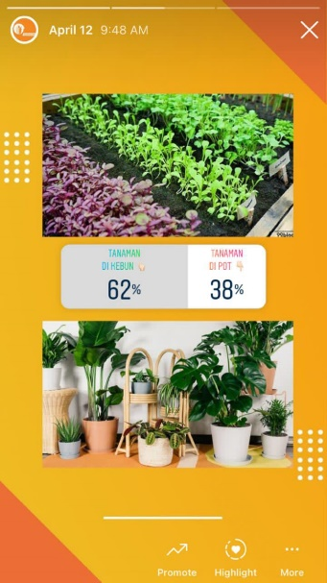

Gambar 24. Hasil konten Polling yang Bertema Metode Penanam Tanaman

Sumber: Dokumentasi Pribadi (2021)

1. *Live* Instagram, *corporate communication* PT Agricon memanfaatkan salah satu fitur yang ada di Instagram yaitu, *live* Instagram untuk menaikan *engagement* dan interaksi dengan para pengikutnya, dimana dalam fitur ini kita dapat melakukan siaran langsung dan penonton bisa langsung berkomentar atau bertanya dikolom yang sudah tersedia. Sebelum *live* Instagram berlangsung *corporate communication* membuat *story line* terlebih dahulu agar *live* berjalan dengan lancar dan sesuai dengan apa yang diharapkan. *Live* ini tentunya diisi dengan pembicara salah satunya yaitu, Harlan Bengardi selaku *Senior Vice President* Agricon *Group* dalam *live* yang bertemakan Agricon *Tour Holding* dengan judul “Kupas Tuntas Agricon” dalam live ini, *corporate communication* berupaya untuk memberikan informasi mengenai *holding* PT Agricon, mulai dari lokasi kantor, ruangan kerja para karyawan, dan ruangan lainnya. Berikut dokumentasi saat *live* berlangsung, tersedia pada gambar 25.

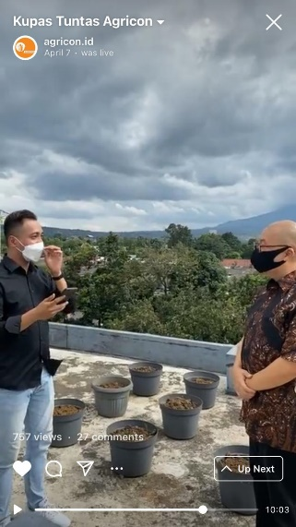

Gambar 25. Dokumentasi saat Live Berlangsung

Sumber: @Agricon.id (2021)

Ada beberapa konten yang tidak dimasukkan ke media *planning* yaitu, informasi mengenai lowongan pekerjaan dan ucapan belasungkawa terhadap korban bencana alam. Konten tersebut tidak dimasukkan karena informasi tersebut akan diunggah bila mana saat dibutuhkan pekerja pada waktu yang tidak bisa ditentukan.

1. Berkordinasi dengan Bagian Produk *Manager* dan QHSE

Konten yang disajikan di Instagram PT Agricon tentunya sudah mengikuti ketentuan yang diberlakukan oleh perusahaan. Dalam konten edukasi Covid-19 materi yang disajikan sudah disetujui oleh bagian QHSE PT Agricon yang merupakan bentuk perhatian mengenai kualitas mutu produk perusahaan, kepedulian perusahaan terhadap lingkungan, keselamatan dan kesehatan para karyawan. Dalam hal ini, *corporate communication* perlu berkordinasi dengan bagian QHSE agar konten yang diberikan sesuai dengan ketentuan. Penyajikan konten edukasi produk *food* dan *horti corporate communication* perlu berkordinasi dengan bagian produk *manager* untuk mengetahui langsung bagaimana kondisi di lapangan mengenai permasalahan tentang hama, dan penyakit penyerang tanaman, dengan begitu konten yang disajikan akan sesuai dengan target pasarnya.

1. Penyebaran *Media Planning* Kepada Direksi Terkait

Penyebaran media *planning* dilakukan setelah semua konten yang buat di *media* *planning* sudah sesuai dengan waktu yang ditentukan saat berkordinasi dengan bagian produk *manager* dan QHSE. Media *planning* disebarkan kepada direksi terkait seperti, produk *manager*, QHSE, *head of corporate affairs*, *head of* unit bisnis, dan juga *marketing communication* untuk pembuatan desain konten.

## Produksi

Tahapan produksi merupakan tahapan yang dilakukan setelah proses tahapan pra produksi selesai dilakukan. *Corporate communication* PT Agricon melakukan beberapa rangkaian untuk menghasilkan konten di halaman Instagram PT Agricon. Proses yang dilakukan pada tahapan produksi meliputi:

1. Penulisan *Caption*

Kegiatan penulisan *caption* harus dilakukan sesuai dengan ketentuan yang berlaku, karena semua tulisan yang ada pada dalam *caption* akan menjadi konsumsi publik. Penulisan *caption* berguna untuk memberikan informasi atau penjelasan mengenai isi pada foto atau *video* yang diunggah agar tidak terjadi kekeliruan dan salah penafsiran. Dalam hal ini, *corporate communication* harus dapat menulis *caption* dengan baik dan benar agar dapat mudah dimengerti oleh publik, karena dengan adanya *caption* yang menarik dapat mengundang pengikutterlibat entah dalam *like* maupun komentar dan sekaligus dapat meningkatkan citra dimata publik. Penggunaan *hashtag* (tagar) juga digunakan oleh *corporate communication* dalam penulisan *caption* guna memudahkan pencarian mengenai kegiatan dan aktivitas yang dilakukan oleh PT Agricon. Sebelum diunggah *caption* diperiksa terlebih dahulu agar tidak ada kesalahan kata agar sesuai dengan Ejaan Yang Disempurnakan (EYD), dan tentunya tidak mengandung SARA (suku, agama, ras dan antargolongan) pemeriksaaan ini dilakukan melalui *chat* WhatsApp, setelah diperiksa kemudian *caption* dapat diunggah. Berikut contoh penulisan *caption* sebelum diunggah dimedia sosial Instagram yang dikirimkan terlebih dahulu kepada pembimbing lapangan, tersedia pada gambar 26.

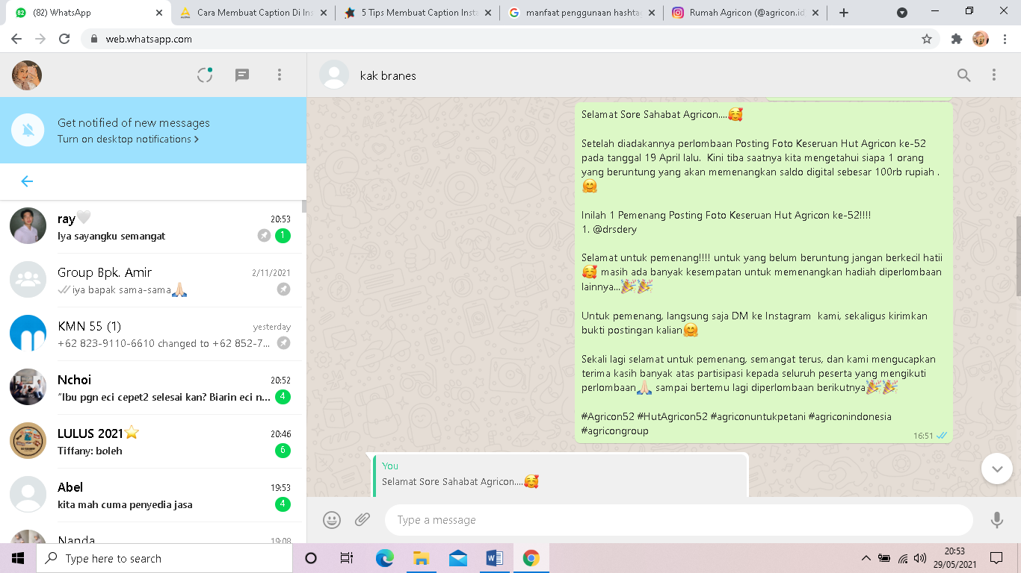

Gambar 26. Pembuatan Caption Pemenang Foto Keseruan HUT Agricon Ke-52

Sumber: Dokumentasi Pribadi (2021)

1. Pemilihan Foto dan Merevisi Desain

Foto yang akan diunggah di media sosial Instagram PT Agricon tentunya sudah dipilih dan direvisi oleh *corporate communication*. Desain yang dibuat oleh *marketing communication* dikirimkan kepada *corporate communication* dalam hal ini, *corporate commucation* dapat memberikan saran dan masukan terhadap desain yang akan diunggah di media sosial. Setelah desain selesai dan direvisi kembali jika ada masukan, *corporate communication* akan mengunggah langsung ke media sosial Instagram PT Agricon.

1. Mengunggah Konten dan Membuat *Insta Story*

Pengunggahan konten dimedia sosial Instagram Agricon dilakukan setelah tahapan pembuatan *caption* dan pemiliha foto selesai, pengunggahan ini dilakukan oleh *corporate communication* PT Agricon berdasarkan waktu yang telah dijadwalkan agar konten yang dipublikasikan dapat menjangkau pemirsa yang lebih banyak, karena semakin banyak pemirsa dalam postingan tersebut, maka akan semakin baik untuk *engagement* akun Instagram. Saat konten diunggah *corporate communication* selalu mengaktifkan integrasi ke jejaring sosial yang dibagikan secara otomatis oleh Instagram ke jejaring sosial yang telah terhubung seperti Facebook PT Agricon.

Setelah konten diunggah di *feed* selanjutnya yaitu, pengunggahan konten ke *insta story* hal ini dilakukan karena saat ini pengguna Instagram lebih banyak melihat *insta story* dibandingkan Instagram *feed*, strategi ini dilakukan oleh *corporate communication* untuk membawa para pemirsa *insta story* agar para pemirsa mengunjungi halaman Instagram PT Agricon dan melihat konten yang tersedia di *feed* Instagram PT Agricon.

## Pasca Produksi

Pasca produksi merupakan tahap terakhir dari tahapan pengelolaan Instagram PT Agricon. Tahap ini meliputi tahap membalas komentar dan mengukur *engagement rate*.

1. Membalas Komentar

Salah satu upaya untuk mendapatkan angka *engagement* yang bagus, yaitu dengan cara membalas komentar masuk kurang dari 60 menit, karena jika lebih dari 60 menit *engagement* akan berkurang dan unggahan akan menjadi tenggelam tetapi hal ini perlu diperhatikan, saat membalas komentar harus diberi batasan waktu agar tidak akun yang dimiliki tidak di *banned* (Afandi, 2019:11). Dalam hal ini, *corporate communication* PT Agricon selalu berupaya untuk membalas semua komentar yang masuk pada setiap unggahan di *feed* Instagram agar akun Instagram PT Agricon menjadi lebih interaktif dan dapat melakukan komunikasi dua arah dengan para pengikut. Berikut balasan komentar *corporate communication* dalam Instagram PT Agricon, tersedia pada gambar 27.

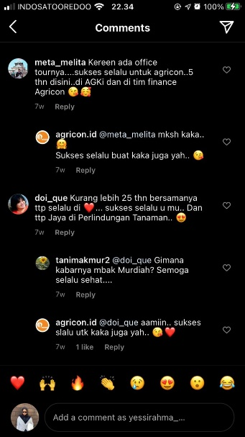

Gambar 27. Membalas Komentar Masuk Instagram PT Agricon

Sumber: Dokumentasi Pribadi (2021)

1. Mengukur *Engagement Rate*

Dilansir dari Glints.com, *engagement rate* adalah metrik dasar yang digunakan dalam pemasaran media sosial untuk mengukur kinerja sebuah konten pada *platform* media sosial seperti Instagram dan Facebook. Tingkat keterlibatan digunakan untuk pemasaran media sosial dan menentukan keberhasilan kampanye. Hal ini dihitung dengan keterlibatan atau interaksi pada suatu konten yang dibagikan dengan jumlah pengikut akun. Faktor yang mempengaruhi *engagement rate* tidak hanya mengenai *like* dan komentar saja, saat ini seluruh faktor yang ada dalam akun kita berpengaruh terhadap *engagement rate*. Dalam upaya untuk meningkatkan *engagement rate coporate communication* membuat konten yang dapat memancing interaksi seperti, konten *polling* dan fitur *live* Instagram. Pengukuran *engagement rate* merupakan salah satu bentuk evaluasi terhadap konten yang diberikan dimedia sosial Instagram, maka dari itu jika *engagement rate* menurun dari hasil pengukuran sebelumnya, *corporate communication* harus berupaya memberikan konten yang lebih menarik agar *engagement rate* Instagram PT Agricon terus meningkat. Alat pengukur yang digunakan oleh *corporate communication* adalah Phlanx, yang merupakan *platform* pemasaran *online* untuk mengukur *engagement* Instagram dan digunakan untuk mengukur perfoma *influencer.* Phlanx sendiri mempunyai *average engagement rate* sebagai berikut, tersedia pada gambar 28.

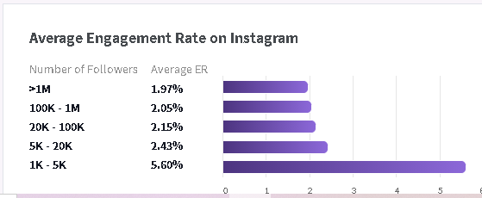

Gambar 28. *Average Engagement Rate* Phlanx

Sumber: Dokumentasi Pribadi (2021)

Berikut hasil pengukuran *engagement rate* sebelum PKL berlangsung, tersedia pada gambar 29.

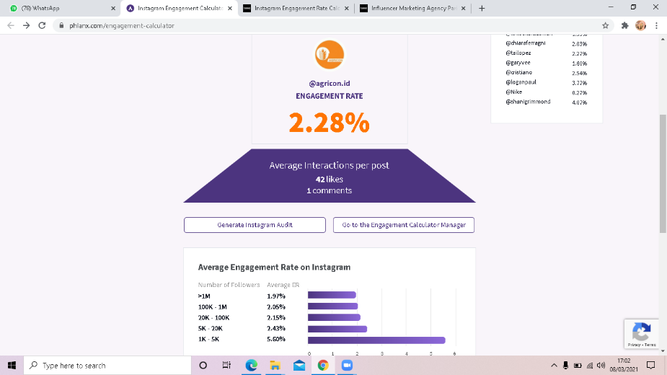

Gambar 29. *Engagement Rate* Sebelum PKL Berlangsung

Sumber: Dokumentasi Pribadi (2021)

Berikut hasil pengukuran *engagement rate* setelah PKL berlangsung selama dua bulan, tersedia pada gambar 30.

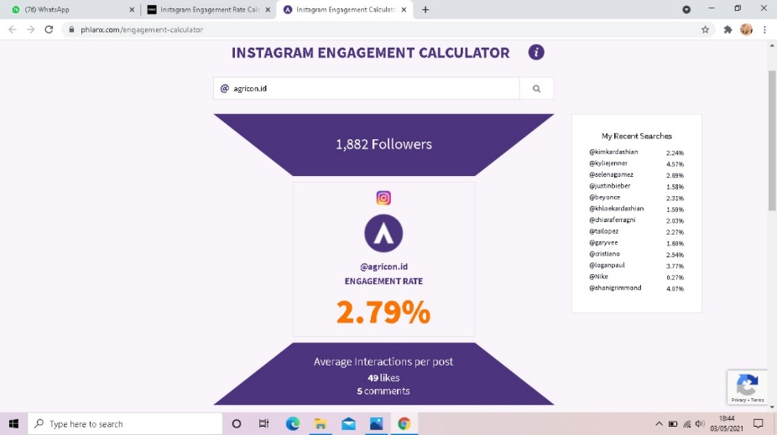

Gambar 30*. Engagement Rate* Setelah PKL Berlangsung Selama 2 Bulan

Sumber: Dokumentasi Pribadi (2021)

# HAMBATAN DAN SOLUSI YANG DIHADAPI OLEH *CORPORATE COMMUNICATION* DALAM PROSES PENGELOLAAN INSTAGRAM PT AGRICON

## Hambatan

Hambatan adalah segala bentuk gangguan yang dapat menghalangi suatu kemajuan atau suatu hal. Kegiatan komunukasi selalu ada hambatan yang dapat menganggu efektivitas proses komunikasi, sehingga informasi dan pesan disampaikan tidak akan selalu berjalan efektif. Pada saat proses pengelolaan media sosial Instagram oleh *corporate communication* PT Agricon tentunya memiliki hambatan dalam prosesnya, maka dari itu hambatan yang sering dialami dibagi menjadi dua yaitu, hambatan teknis dan hambatan nonteknis. Berikut adalah hambatan yang dialami oleh *corporate communication* dalam mengelola media sosial Instagram PT Agricon.

## Hambatan Teknis

Hambatan teknis merupakan hambatan yang berasal dari peralatan atau media yang digunakan pada proses pengelolaan media sosial Instagram oleh *corporate communication* PT Agricon. Berikut hambatan teknis yang dialami oleh *corporate communication* PT Agricon.

1. *Microphone* tidak terdengar jelas dan

Pada saat perayaan HUT Agricon ke-52 yang dilaksanakan secara virtual, *microphone* yang digunakan oleh saya tidak berfungsi dengan baik saat dipertengahan acara, hal ini tentunya menghambat acara karena suara tidak terdengar jelas dan membuat infromasi yang disampaikan kepada audiens tidak dapat diterima dengan baik.

1. *Handphone* mengalami *overheat* saat *live* Instagram

*Overheat* pada *handphone* merupakan suatu kondisi dimana perangkat *hand*phone mengeluarkan panas yang berlebih saat digenggam. Hal ini terjadi saat proses *live* berlangsung diluar ruangan pada siang hari yang membuat suhu *handphone* akan meningkat. *Overheat* tentu menghambat jalannya *live* Instagram dan membuat *live* harus dihentikan sementara karena jika terus dilanjutkan akan dapat merusak *handphone*.

## Hambatan NonTeknis

Hambatan nonteknis merupakan hambatan yang berasal dari Sumber Daya Manusia (SDM). Hambatan-hambatan nonteknis yang dialami oleh *corporate communication* dalam mengelola Instagram PT Agricon diantaranya:

1. Kurangnya Sumber Daya Manusia (SDM)

*Corporate communication* PT Agricon memiliki beban kerja yang cukup banyak, karena *corporate communication* tidak hanya mengelola Instagram namun seluruh aktivitas dan kegiatan perusahaan baik internal maupun eksternal *corporate communication* ikut berperan aktif. Hal tersebut berdampak pada pekerjaan yang kurang maksimal dan terburu-buru dalam pengerjaannya.

1. Keterlambatan mengunggah konten

Pengunggahan konten yang terlambat pada konten edukasi Covid-19, produk *horti* dan *food*. Hal ini terjadi karena isi konten edukasi melewati proses yang cukup panjang dan perlu berkordinasi dengan produk *manager* dan QHSE.

## Solusi

Suatu hambatan tidak terlepas dengan adanya solusi. Solusi merupakan cara jalan keluar untuk menyelesaikan permasalahan. *Corporate communication* PT Agricon tentunya memiliki solusi terhadap hambatan yang dialami selama pengelolaan media sosial Instagram PT Agricon.

## Solusi Teknis

Beberapa solusi dapat diterapkan oleh *corporate commucation* dalam mengatasi hambatan teknis dalam mengelola media sosial Instagram PT Agricon, yaitu:

1. Mempersiapkan *microphone* cadangan

Pada saat pelaksaan kegitan virtual, untuk mengatasi *microphone* yang terdengar kurang jelas tim *corporate affairs* menyiapkan cadangan *microphone* agar saat terjadi kendala teknis dapat segera diatasi dengan cepat dan acara dapat berjalan lancar kembali dan informasi yang disampaikan dapat diterima dengan baik.

1. Mengurangi *live* di luar ruangan

Dalam upaya mengatasi keadaan *handphone overheat, corporate communication* mengurangi kegiatan *live* Instagram diluar ruangan, yaitu dengan memperbanyak kegiatan yang tidak terkena langsung paparan sinar matahari agar kondisi *handphone* stabil dan tidak ada kendala saat *live* Instagram berlangsung.

## Solusi NonTeknis

Beberapa solusi yang dapat diterapkan oleh *corporate communication* dalam mengatasi hambatan nonteknis dalam mengelola media sosial Instagram PT Agricon, yaitu:

1. Meningkatkan kinerja Sumber Daya Manusia (SDM)

Kurangnya SDM diatasi dengan kordinasi yang baik antara tim *corporate affairs* dengan baik agar tidak terjadi *miss communication*, dan pekerjaan dapat selesai dengan baik.

1. Mengunggah konten lain

Dalam mengatasi keterlambatan mengunggah konten edukasi Covid-19, produk *horti* dan *food*, *corporate communication* mengunggah konten lain yang sudah tersedia seperti *press release,* hal ini dilakukan agar ada konten yang tetap diunggah.

# SIMPULAN DAN SARAN

## Simpulan

Dari berbagai permasalahan yang ditemukan, berikut beberapa simpulan yang dapat diberikan, yaitu:

1. *Corporate communication* PT Agricon memiliki peran untuk meningkatkan citra perusahaan guna meningkatkan kepercayaan *stakeholder.* Dalam upaya meningkat citra *corporate communication* ada beberapa tugas di bagian *corporate communication* yang harus diperhatikan guna meningkatkan citra perusahaan seperti, pembuatan press release, membantu pelaksaan kegiatan perusahaan baik internal maupun eksternal, dan mengelola media sosial Instagram PT Agricon mulai dari Facebook, Instagram, Youtube, LinkedIn, dan juga website perusahaan. Adapun fungsi yang dijalankan oleh *corporate communication* yang terbagi menjadi dua, fungsi internal untuk membangun komunikasi dua arah yang dibuat dalam program “Seputar Kita” dan fungsi eksternal guna membangun *brand image* dan meningkatkan program pengembangan masyarakat.
2. Pengelolaan media sosial Instagram PT Agricon yang dilakukan oleh *corporate communication* terbagi menjadi tiga tahap yaitu, pra produksi yang terdiri dari pembuatan media planning, berkordinasi dengan bagian produk *manager* dan QHSE, dan penyebaran media *planning* kepada direksi terkait. Produksi yang terdiri dari penulisan caption, pemilihan foto dan merevisi desain, mengunggah konten dan membuat *insta story*. Pasca produksi terdiri dari membalas komentar dan mengukur *engagement rate*.
3. Pengelolaan media sosial Instagram tidak selamanya berjalan lancar. Hambatan yang dialami dalam pelaksaan tugas terbagi menjadi dua yaitu, hambatan teknis, meliputi *microphone* tidak terdengar jelas dan *handphone* mengalami *overheat* saat *live* Instagram. Hambatan nonteknis meliputi kurangnya sumber daya manusia (SDM) dan keterlambatan mengunggah konten. Solusi yang bisa diterapkan dalam menghadapi hambatan terbagi dua yaitu, solusi teknis berupa mempersiapkan microphone cadangan dan mengurangi live di luar ruangan. Solusi nonteknis yaitu, meningkatkan kinerja SDM dan mengunggah konten lain.

## Saran

Dari berbagai permasalahan yang ditemukan, penulis memiliki beberapa saran yang dapat diberikan, yaitu:

1. Menambah SDM untuk tim *corporate communication* agar saat menjalankan tugas tidak terlalu berat karena *corporate communication* melakukan seorang diri, agar segala sesuatu yang dikerjakan dapat berjalan lebih baik dan sesuai *planning* yang sudah ditentukan, karena jika menambah jumlah tim maka akan semakin cepat dan konten yang unggah akan semakin banyak. Informasi yang didapatkan oleh publik pun akan semakin bertambah.
2. Tim *corporate affairs* sebaiknya memiliki ruangan yang lebih besar agar mahasiswa magang dapat bergabung saat melaksanakan program magang di PT Agricon.
3. *Corporate communication* sebaiknya menambah kapasitas dan fasilitas kantor seperti, komputer untuk mempermudah proses pembuatan konten.

# DAFTAR PUSTAKA

Akun Instagram PT Agricon @Agricon.id. 2017 . [diakses pada 2021 Mei tanggal 3]. Tersedia pada [https://www.Instagram.com/agricon.id/](https://www.instagram.com/agricon.id/)

Akbar, M.F., Yuli, E dan Immawati, A. 2021. *Public Relations*. Bantul [ID] : Ikatan Guru Indonesia.

Caropeboka, R.M. 2017. *Konsep dan Aplikasi Ilmu Komunikasi.* Yogyakarta [ID]: Andi.

Dewi, W. 2019. Peran *corporate comunication* PT. Krakatau Steel dalam mengatasi krisis*. Journal of Communication Studies.* 6(2):190-203.

Fajar, S dan Kenanga, P. 2017. Pengelolaan Media Sosial oleh Unit *Corporate Communication* PT GMF Aeroasia.. *Komuniti Jurnal Komunikasi dan Teknologi*. 9(2): 86-88.

Firmansyah, A. 2019. *Pemasaran Produk dan Merek* (*Planning dan Strategi*). Surabaya [ID]: Qiara Media.

Hadi, I.P., Megawati, W dan Inri I.I. 2021. *Komunikasi Massa*. Pasuruan   
 [ID]: Qiara Media.

Handayani, A.T. 2020. Peran Divisi Promosi Dalam Pengelolaan Media Sosial Instagram di PT Aksara Solopos. [diakses pada 2021 Mei tanggal 23]. Tersedia pada <http://ereport.ipb.ac.id/id/eprint/2276/5/J3A117268-05-ADIATI%20TRI%20HANDAYANI-TUGASAKHIR.pdf>

Ibrahim, I.S dan Yosal, I. 2017. *Komunikasi yang Mengubah Dunia.* Bandung [ID]:Simbiosa Rekatama Media.

Mohamad, B dan Bungin, B. 2020. *Corporate Communication.* Jakarta [ID]: Prenamedia Group.

Musi, S dan Misda. 2020. *Modul Komunikasi dan Public Relation* (*Strategi Menjadi Humas Profesional*). Pasuruan [ID]: Qiara Media.

Nainggolan, V., Sitje, A dan Grace, J.W. 2018. Peranan Media Sosial   
Instagram dalam Interaksi Sosial Antar Mahasiswa Fakultas Ilmu Sosial dan Politik Unsrat Manado. [diakses pada 2021 Mei tanggal 8]. Tersedia pada <https://ejournal.unsrat.ac.id/index.php/actadiurnakomunikasi/article/download/22022/21723> .

Nurhafizah, S. 2020. Peran Humas PDAM Tirta Pakuan Bogor dalam   
Mendiseminasikan Informasi Melalui Website dan Media Sosial. [ diakses 2021 Mei tanggal 2]. Tersedia pada <http://ereport.ipb.ac.id/id/eprint/1163/>

Oliver, A. 2021 Mengupas Tuntas Engagement Rate Beserta Fungsinya untuk   
Marketing di Media Sosial. [diakses pada 2021 Mei tanggal 30]. Tersedia pada[https://glints.com/id/lowongan/engagement-rate adalah/#.YLL9xqgzbIU](https://glints.com/id/lowongan/engagement-rate%20adalah/#.YLL9xqgzbIU)

Podnar, K. 2015. *Corporate Communication (A Marketing Viewpoint)*. New York [US]: Roudledge.

Putri, C. 2020. Peran Humas Protokol Pemerintah Kota Bogor dalam Mempublikasi Berita Melalui Media Sosial Facebook. [diakses 2021 Mei tanggal 2].Tersedia pada <http://ereport.ipb.ac.id/id/eprint/1505/>

Putri, V.P.V., Azzukhrufina, N.A., Rizqi, K.K.A A., Permata, T., Syaifuddin Z, Nurul, F., Rheinaldy, T.H.W., Ardan, A.D.P., Regina, O.I., Anyes, T.W. dkk 2020. Teori Komunikasi Massa dan Perubahan Masyarakat. Malang [ID]: Prodi Ilmu Komunikasi Malang.

Ramdani, G. 2019. *Desain Grafis.* Bogor [ID]: IPB Press.

Raharjo, F.S. 2019. *The Master Book of Personal* Branding (Seni Membangun Merek Diri dan Berbicara).Yogyakarta [ID]: Quadrant.

Susanto, P.B. 2021. Pengelolaan Media Sosial Instagram Sebagai Media Informasi Publik Pada Bagian Hubungan Masyarakat Dan Protokol Pemerintah Kota Bogor. [diakses pada 2021 Mei tanggal 23]. Tersedia pada <http://ereport.ipb.ac.id/id/eprint/1771/5/j3a117248-05-Puspa%20Berlianty%20Susanto-Tugas%20Akhir%20%231771.pdf> .

Thresia, F., Bungsudi dan Branas, R. 2020. *Jurnalistik Dasar untuk Pemula*.   
 Sleman [ID]: Pen Fighters.

Tim Stiletto Book dan Ranny, A. 2019. *How To Win Instagram*. Yogyakarta [ID]: Stiletto Book.

Website Pengukur *Engagament Rate*. 2021. [diakses pada 2021 Mei tanggal 5]. Tersedia pada <https://phlanx.com/>

Website Resmi PT Agricon. 2017. [diakses pada 2021 Mei tanggal 3]. Tersedia pada <https://www.agricon.com/> .

Winarso, B. 2015. Apa Itu Instagram, Fitur dan Cara Menggunakannya. . [Diakses pada 2021 Mei tanggal 23]. Tersedia pada [https://dailysocial.id/post/apa-itu-Instagram](https://dailysocial.id/post/apa-itu-instagram)

Wirawan, R.B. 2009. Identifikasi Atribut Produk dan Analisis Strategi Pemasaran   
 Produk Fungisida Akar Gada (Studi Kasus PT Agricon Bogor). [ Skripsi ].   
 [diakses 2021 April tanggal 28]. Tersedia pada

[https://textid.123dok.com/document/7q0g34lxz-sejarah-singkat-perusahaan- keadaan-umum.html](https://textid.123dok.com/document/7q0g34lxz-sejarah-singkat-perusahaan-%20%20%20keadaan-umum.html) .

# LAMPIRAN

Lampiran 1 Foto bersama *Senior Vice President* PT Agricon Bapak Harlan Bengardi.

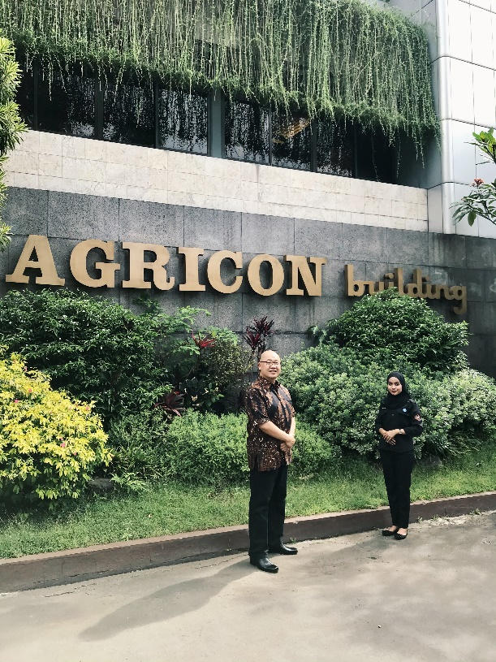

Sumber: Dokumentasi Pribadi (2021)

Lampiran 2 Foto bersama Tim *Corporate Affairs* di *Show Case* ASABI.

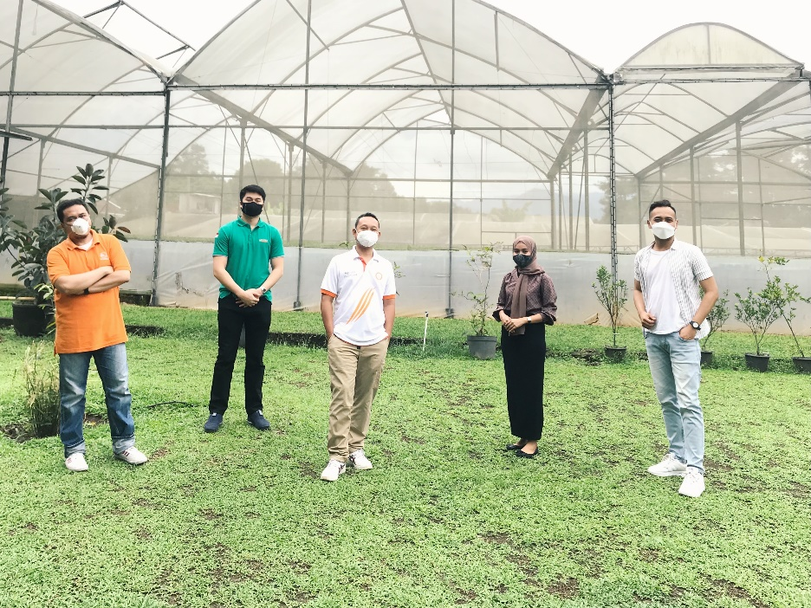

Sumber:Dokumentasi Pribadi (2021)

Lampiran 3 Foto bersama Pembimbing Lapangan dan Teman Magang di Pabrik PT Agricon.

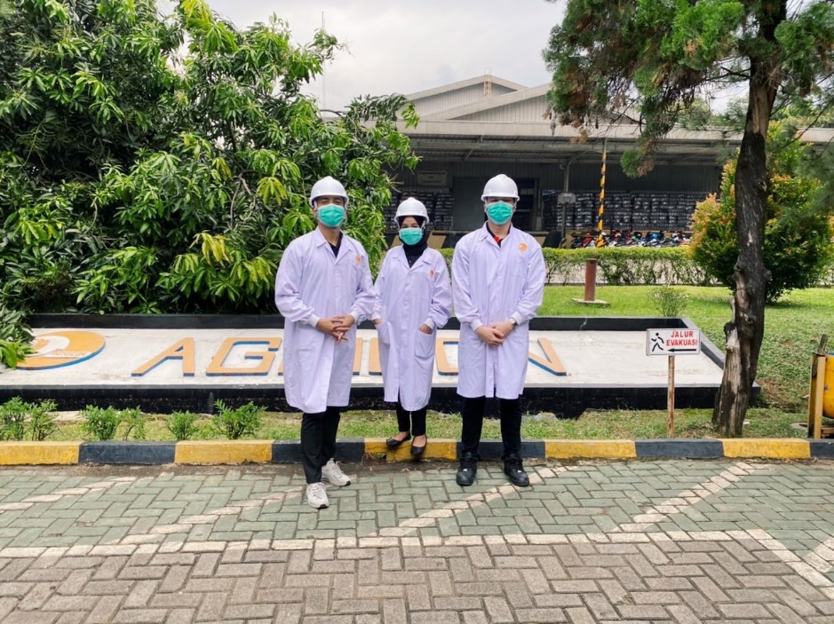

Sumber: Dokumentasi Pribadi (2021)

Lampiran 4 Foto Kegiatan Virtual *Dealer Meeting* 2021.

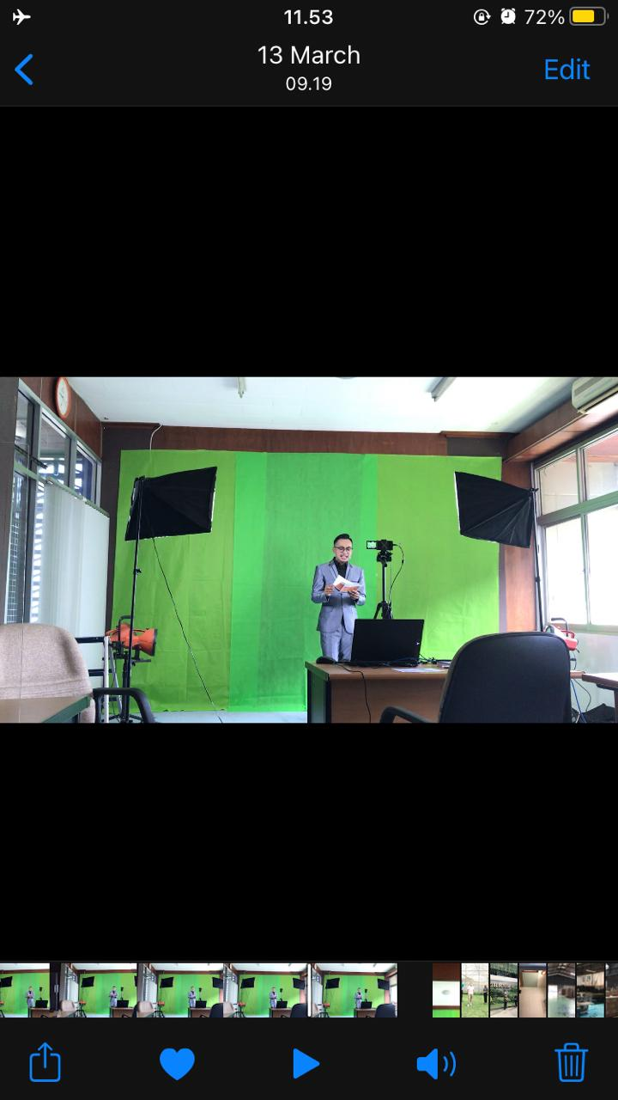

Sumber: Dokumentasi Pribadi (2021)

Lampiran 5 Foto Perayaan HUT Agricon ke-52.

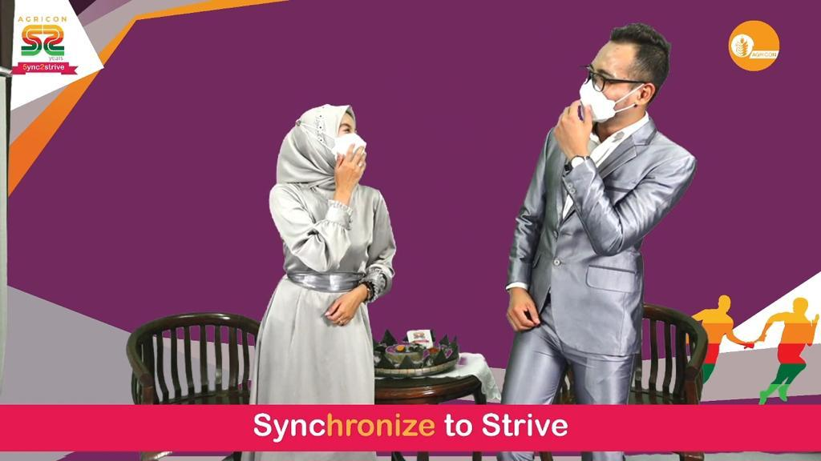

Sumber: Dokumentasi Pribadi (2021)

Lampiran 6 Foto Diskusi Mengenai Media *Planning*

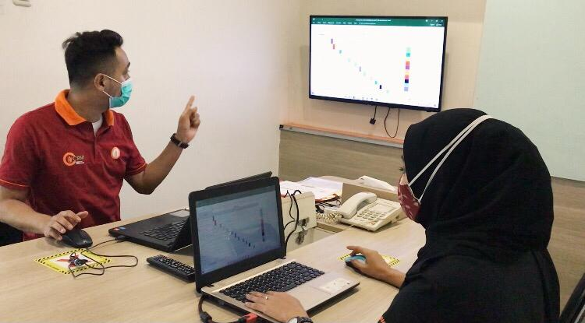

Sumber: Dokumentasi Pribadi (2021)

# RIWAYAT HIDUP

Penulis dilahirkan dengan nama lengkap Yessi Rahmayanti di Bogor pada tanggal 24 Desember 1999, yang merupakan anak ketiga dari empat bersaudara dari pasangan Alman dan Iis Siti Hapsah. Riwayat pendidikan penulis diawali dari TK Anris Bogor, SDN Cipaku Perumda, SMP N 13 Bogor, dan SMA Kosgoro Bogor. Penulis melanjutkan pendidikan kuliah di Sekolah Vokasi IPB Program Studi Komunikasi dengan jalur USMI pada tahun 2018.

Selama mengikuti kegiatan perkuliahan penulis telah melaksanakan MPKMB 55 dan *communication day* 55 pada tahun 2018. Penulis juga berperan aktif pada kegiatan mata kuliah seperti menjadi tim music di Talkshow “Teh Basyi” pada projek akhir semester satu, peserta Festival Kebudayaan Aceh pada projek akhir semester dua. Divisi sponsor *Event Organizer Funtastic* “*Fun With Jurnalistic*” pada project akhir semester 3, menjadi news anchor, cameramen, dan editor pada mata kuliah TPME dalam berita *Straight News* untuk projek akhir semester empat, dan menjadi asisten sutradara pada short movie “Triquerta” dan film dokumenter “Kesetaraan Gender” sebagai projek akhir semester lima.

Tiga tahun menjalani perkuliahan di Sekolah Vokasi IPB, penulis berkesempatan untuk melaksanakan Praktik Kerja Lapangan (PKL) selama enam puluh hari terhitung sejak tanggal 01 Maret 2021 sampai dengan 01 Mei 2021 di PT Agricon sebagai tim *corporate communication* untuk menunjang proses penulisan Laporan Akhir sebagai salah satu syarat untuk memperoleh gelar Ahli Madya pada Program Studi Komunikasi, Sekolah Vokasi, Institut Pertanian Bogor.